GRAPH EDITOR SERVICE: GRAPH EDITOR
НАСТАНОВА

Вступ
Верхнє функціональне меню
Зчитати файл
Файли форматів *.csv, *.xls, *.xlsx
Файли форматів *.xml
Файли форматів *.owl, *.viz
Зберегти граф
Розмістити вершини
Показати весь граф
Типи зв’язків
Фільтр зв’язків
Бібліотека
Налаштування
Налаштування відображення
Налаштування розміщення
Налаштування збереження
Мова
Спеціалізовані налаштування
Спеціальні функції
Експорт
Імпорт
Спеціальні дії
Взаємодія з середовищем ГІС (на прикладі екологічної карти України)
Праве функціональне меню
Додати вершину
Проведення зв’язків
Редагування
Перегляд даних
Видалення
Режим фільтрації
Список вершин

GRAPH EDITOR SERVICE: GRAPH EDITOR

Web-додаток Graph Editor призначений для створення, редагування, перегляду та аналізу мереж понять і формування закономірностей, представлених у вигляді набору значень ознак, якими описуються початкові поняття предметної області. Таким чином, опис предметної області є наочним і таким, що легко інтерпретується користувачем.
Виділення закономірностей відбувається методом індуктивного формування понять на основі пірамідальної мережі.
Пiрамiдальною мережею називається ациклічний орієнтований граф, вершинами якого виступають терміни (поняття) предметної області, а ребрами (дугами) – семантичні зв’язки між термінами.
Представлення інформації у вигляді графу дозволяє вивчати не лише окремий термін (поняття), але й отримувати всі його семантичні зв’язки з іншими поняттями, тим самим осмислюючи його роль у даній системі знань чи в ході розв’язання задачі.
Однак мережевий граф може виступати не лише засобом організації знань. Розширюючи його традиційні функції, граф можна перетворити на середовище, в якому забезпечується активна робота зі знаннями, а також оригінальним чином вирішуються навчальні завдання.
Концептуальна модель предметної області або онтологія складається з графу (ієрархії понять) предметної області, зв'язків між ними і законів, які діють в рамках цієї моделі.
Web-додаток Graph Editor розташований за адресою http://editor3.inhost.com.ua/ та має представлений нижче інтерфейс користувача.

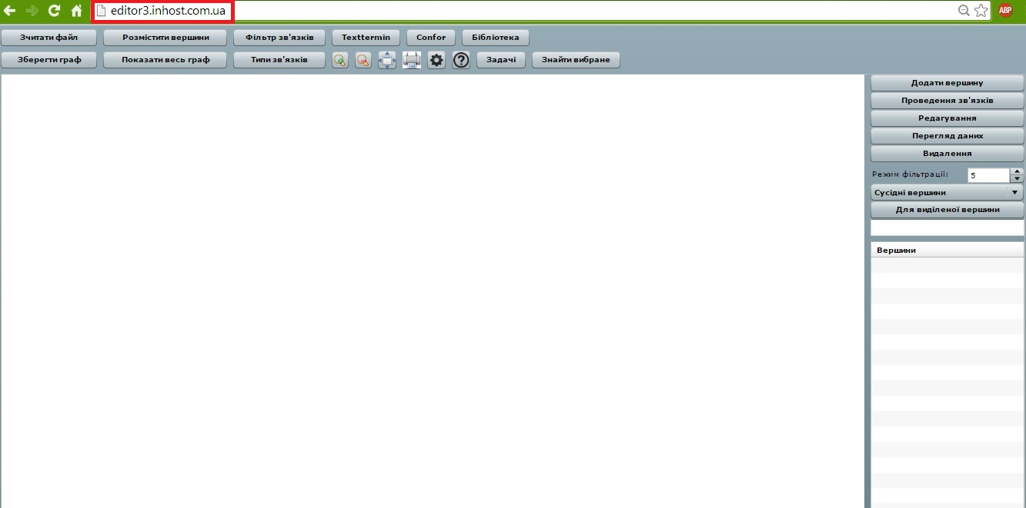

Верхнє функціональне меню
Кнопка | Призначення
 | Кнопка призначення для зчитування файлів формату *.xml, *.owl, *.viz, *.csv, *.xls, *.xlsx та подальшого представлення у вигляді мережевого графу
 | Кнопка призначена для збереження готового графу у форматі *.xml.
 | Кнопка призначена для розподілу вершин графу по рівнях
 | Кнопка дозволяє повернутися до режиму повної візуалізації графу після режимів фільтрування чи пошуку окремих вершин
 | Кнопка дозволяє відфільтрувати обрані зв’язки між вершинами графу
 | Кнопка дозволяє додати, скорегувати, видалити зв'язок; надати ім’я та колір ребру, що відповідає зв’язку
 | Кнопка викликає завантаження програмного додатку для лінгвістичного аналізу текстів
 | Кнопка відкриває бібліотеку існуючих онтологій для перегляду, редагування та аналізу
 | Кнопка відкриває програмний додаток, який дозволяє проводити багатокритеріальний аналіз параметрів об’єктів обраної онтології
 | Кнопка «Збільшити» дозволяє збільшити масштаб перегляду графу
 | Кнопка «Зменшити» дозволяє зменшити масштаб перегляду графу
 | Кнопка «На весь екран» переводить перегляд графу в повноекранний режим, причому кнопки правого функціонального меню приховуються, а керування i редагування графу здійснюється за допомогою контекстного меню
 | Кнопка «Друк» дозволяє роздрукувати зображення графу
 | Кнопка «Налаштування» відкриває меню керування налаштуваннями режимів Graph Editor
 | Кнопка, яка виконує завантаження даної інструкції

Зчитати файл
Натиснення кнопки «Зчитати файл» відкриває вікно вибору файлу для представлення у вигляді графу. Graph Editor зчитує файли форматів *.xml, *.owl, *.viz, *.csv, *.xls, *.xlsx.
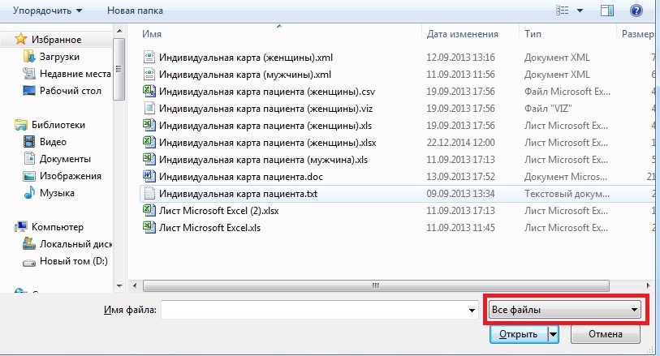
Файли форматів *.csv, *.xls, *.xlsx
Для формалізованого представлення предметної області у вигляді мережевого графу терміни/поняття (об’єкти предметної області) описуються набором ознак або формують класи більш широких понять (класи об’єктів предметної області) за поданою нижче схемою в середовищі MS Excel.
Опис термінів/понять предметної області (об’єктів графу) набором ознак
Поняття А (спільна ознака α) ознака 1А, ознака 2А, ознака 3А,…, ознака nА
Поняття В (спільна ознака β) ознака 1В, ознака 2В, ознака 3В,…, ознака kВ
…………………………………………………………………………………………
Поняття Z (спільна ознака ω) ознака 1Z, ознака 2Z, ознака 3Z,…, ознака mZ
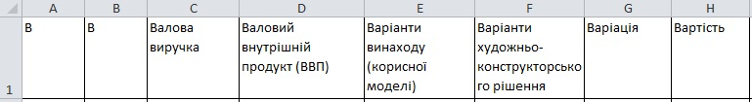
Ім’я поняття Імена ознак

Терміни (поняття) предметної області, занесені до першого стовпчику таблиці, відповідають батьківським вершинам графа, імена спільних ознак з другого стовпчика – назвам зв’язків між вершинами, імена ознак з решти стовпиків – дочірнім вершинам графу.
Зверніть увагу, різні поняття, можуть мати спільні ознаки. В такому випадку Graph Editor створює проміжні (неозначені) вершини, наявність яких означає утворення нових, раніше невідомих, понять предметної області.
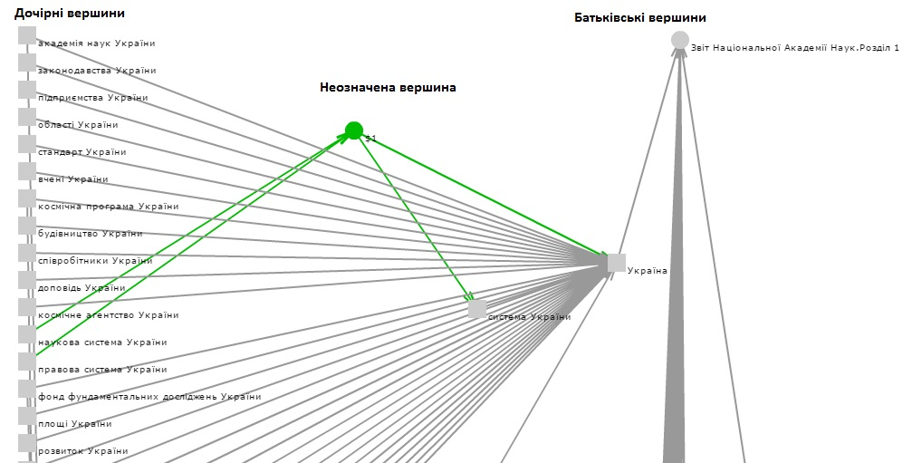

Класифікація термінів/понять предметної області (об’єктів графу) за спільними ознаками (по класах об’єктів графу)
Клас об’єктів А (спільна ознака α) об’єкт 1А, об’єкт 2А, об’єкт 3А,…, об’єкт nА
Клас об’єктів В (спільна ознака β) об’єкт 1В, об’єкт 2В, об’єкт 3В,…, об’єкт kВ
………………………………………………………………………………………….
Клас об’єктів Z (спільна ознака α) об’єкт 1Z, об’єкт 2Z, об’єкт 3Z,…, об’єкт mZ
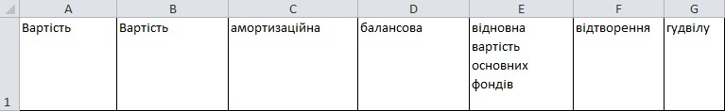
Ім’я класу об’єктів Імена об’єктів

Імена об’єктів, занесені до першого стовпчику таблиці, відповідають батьківським вершинам графа, імена спільних ознак з другого стовпчика – назвам зв’язків між вершинами, імена об’єктів з решти стовпиків – дочірнім вершинам графу.

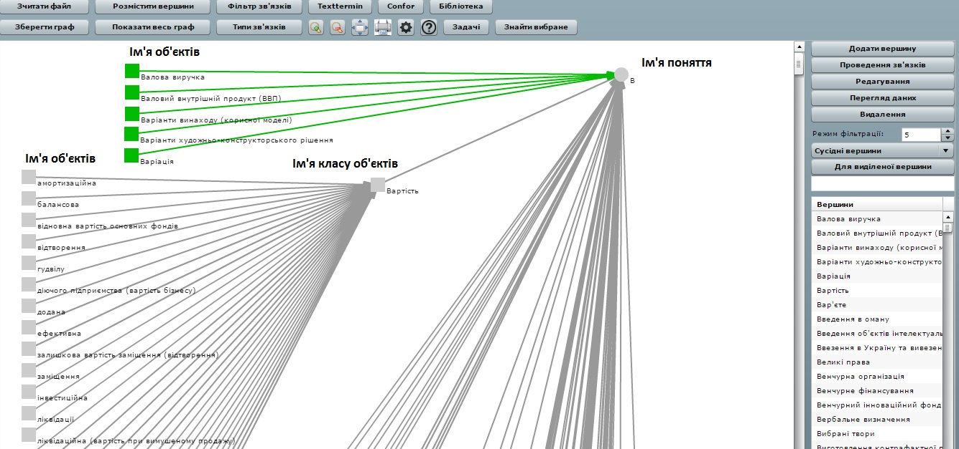

Для опису предметної області використовуються обидва описані механізми.

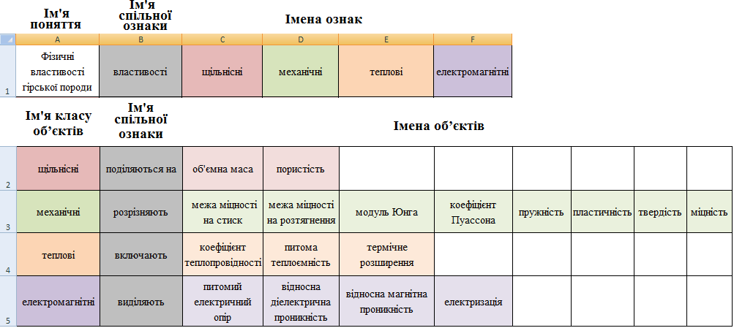

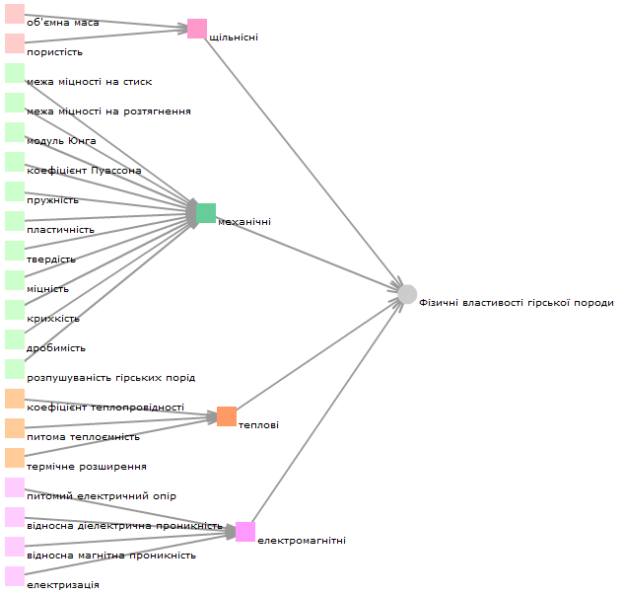
Файли форматів *.xml
Створені за попередньою схемою графи при натисненні кнопки «Зберегти граф» (п. Зберегти граф) за замовчуванням зберігаються у форматі *.xml на локальному носії. При натисненні кнопки «Зчитати файл» відкривається локальний граф, для якого функції «Задачі» та «Відобразити дані» (Додаток Б та п. Відобразити дані) є неактивними.

Файли форматів *.owl, *.viz зчитуються з локального носія за аналогічним алгоритмом.
Зберегти граф
Натиснення кнопки «Зберегти граф» відкриває вікно вибору місця зберігання створеного/відредагованого графу. За замовчуванням файлу надається ім’я graph.xml, яке може бути змінено користувачем на авторське.
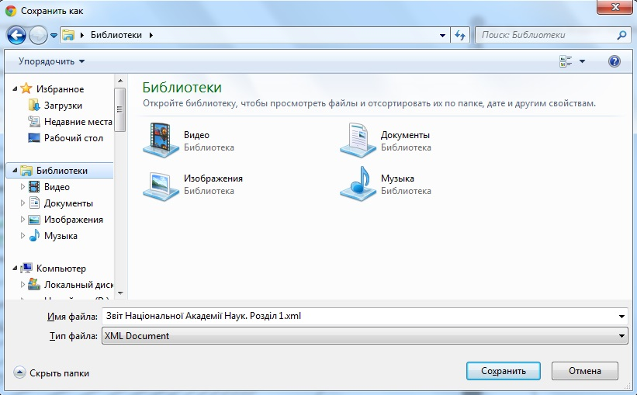
Розмістити вершини
Режим розміщення вершин призначений для налаштування такого відображення графу, який був би більш зручним та наочним для користувача, а також для демонстрації додаткових можливостей інтерпретації інформації про предметну область.
Натиснення кнопки «Розмістити вершини» дозволяє перерозмістити вершини після вибору відповідної опції в меню налаштувань.
Налаштувати розміщення вершин графу можна за замовчуванням (з фіксованим відступом та/або зверху вниз) та каскадом.
В налаштуваннях розміщення за замовченням обраний (проіндексований) режим «Перерозміщувати граф після фільтрації». У випадку вимкнення (зняття індексації) цього режиму перерозмістити вершини графу після фільтрування можна за допомогою кнопки «Розмістити вершини» (п. Розмістити вершини).

Розміщення вершин графу за замовчуванням
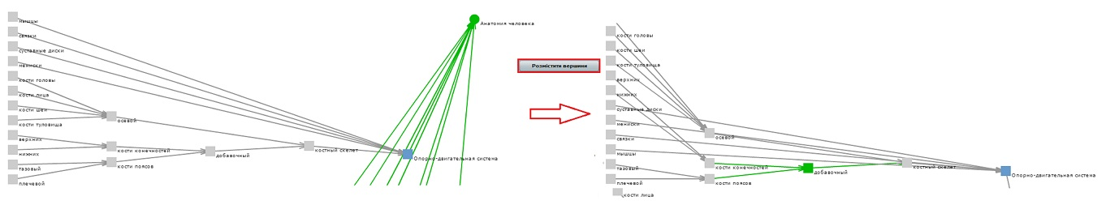

Розміщення вершин графу за замовчуванням (фіксований відступ)
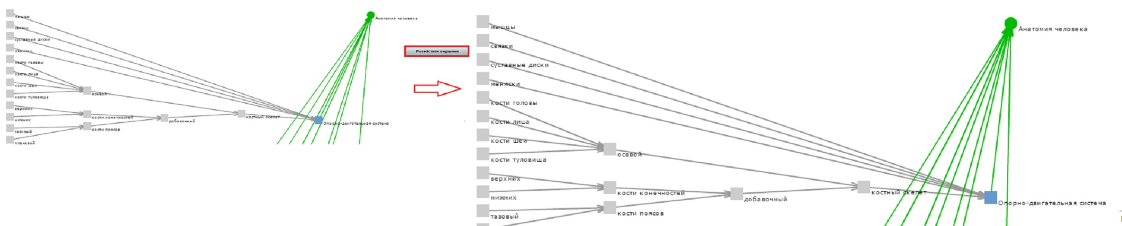

Розміщення вершин графу за замовчуванням (розміщення зверху вниз)
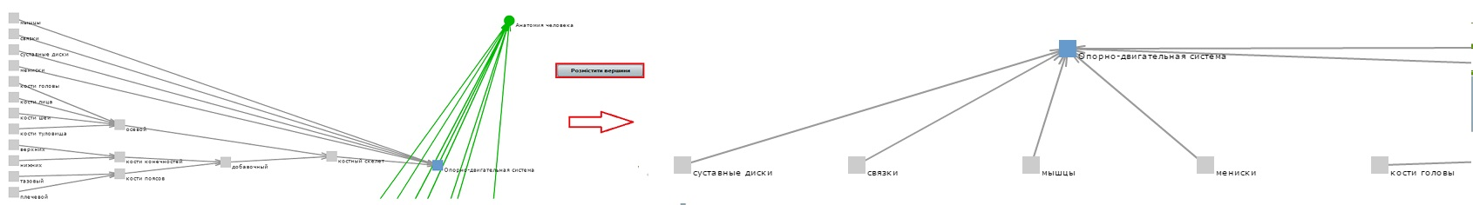

Розміщення вершин графу за замочуванням (фіксований відступ та розміщення зверху вниз)

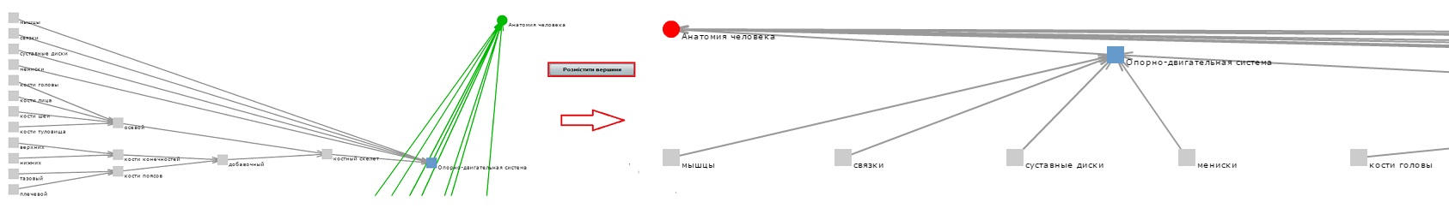
Розміщення вершин графу каскадом
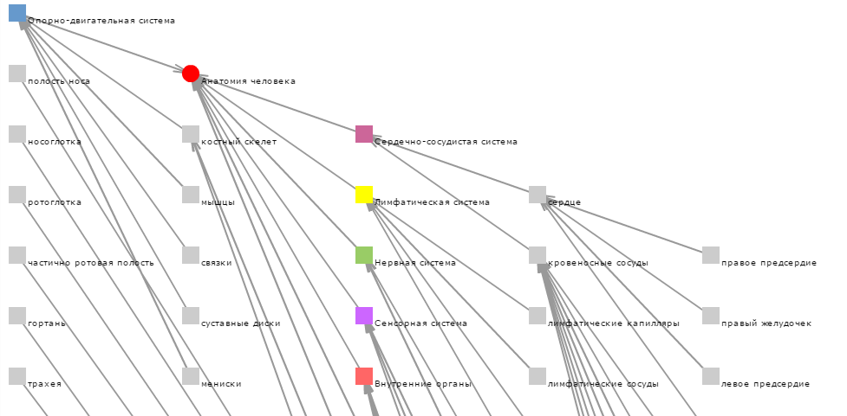

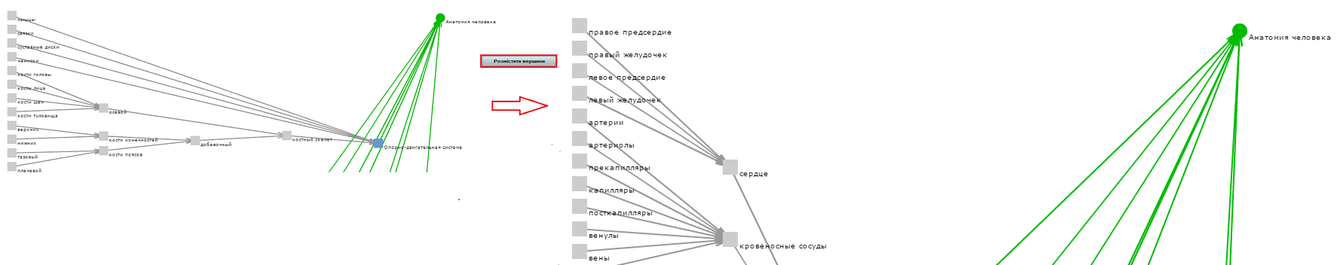
Перерозміщення вершин графу після фільтрації

Показати весь граф
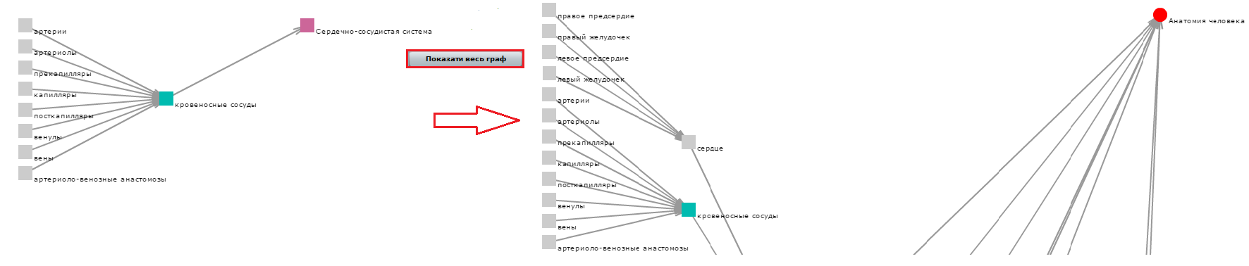
Натиснення кнопки «Показати весь граф» дозволяє повернутися до режиму відображення повного графу після режиму відображення окремих частин графу в режимі фільтрації.

Типи зв’язків
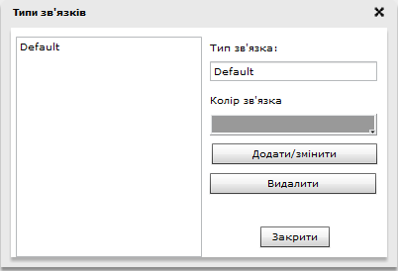
Натиснення кнопки «Типи зв’язків» відкриває вікно керування типами зв’язків за допомогою функцій створення/редагування та видалення типів зв’язків між вершинами графу.

Для відображення назви типу зв’язку на ребрах графу в меню налаштувань в блоці «Налаштування відображень» необхідно проіндексувати поле «імена зв’язків» (п. Налаштування відображення).
За замовчуванням Graph Editor має поточний тип зв’язку з ім’ям Default, який відображається сірим кольором та може бути присвоєний зв’язкам між вершинами в режимі редагування зв’язків (п. Проведення зв’язків, Редагування).
Для створення нового типу зв’язку необхідно ввести його ім'я в поле «Тип зв’язку», обрати з випадаючої палітри колір відображення, який матимуть всі зв’язки між вершинами графу, яким присвоєний даний тип зв’язку, та натиснути кнопку «Додати/змінити». Такий самий алгоритм дій для редагування існуючого типу зв’язку.
Для видалення типу зв’язку необхідно обрати його в таблиці і натиснути кнопку «Видалити». Всі зв’язки, яким був присвоєний видалений тип зв’язку, будуть відображатися з ім’ям Default та сірим кольором за замовчуванням.
Функція присвоєння типу зв’язку описана в п. Проведення зв’язків.

Фільтр зв’язків
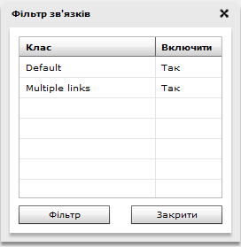
Кнопка «Фільтр зв’язків» дозволяє обрати типи зв’язків, що будуть відображатися на ребрах під час перегляду або роботи із графом.

Подвійне натиснення лівої кнопки миші на назві типу зв’язку в стовпчику «Клас», на слові «Так» в стовпчику «Включити» або власне на кнопці «Включити» перемикає індикатор праворуч від назви типу зв’язка на положення «Ні», який означає, що ребро графу із обраним зв’язком не відображатиметься. Після вибору типу зв’язку, який відображатиметься під час перегляду графу, необхідно натиснути кнопку «Фільтр». На екрані відобразяться лише ті ребра графу, чий тип зв’язків в таблиці фільтрації відмічений словом «Так».

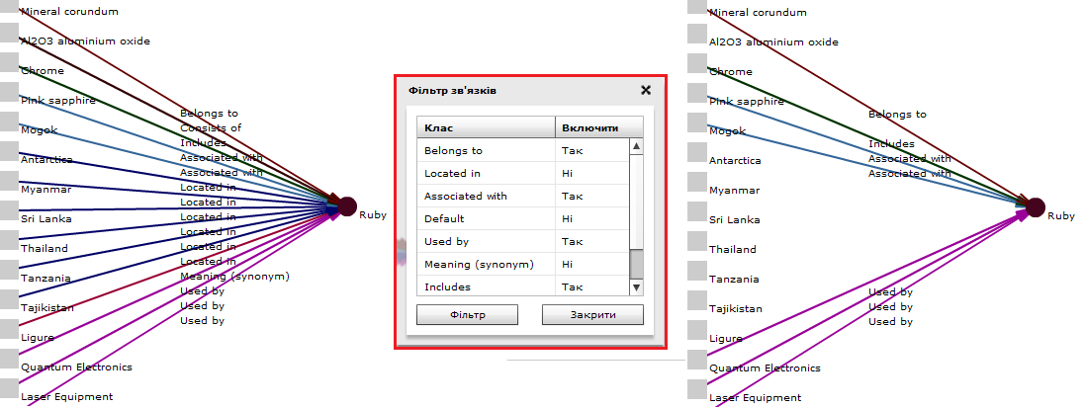

Бібліотека
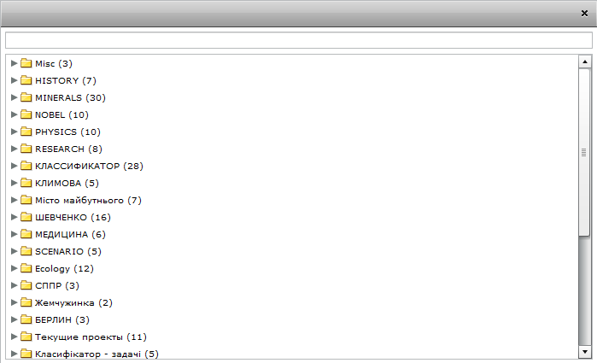
Кнопка «Бібліотека» відкриває сховище вже існуючих онтологій, впорядкованих по папках за тематикою, галуззю застосування, іменем автора тощо, призначених для перегляду.
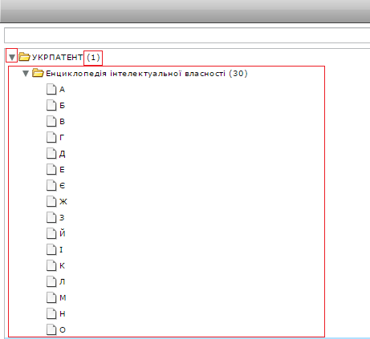
Числове значення праворуч від папки вказує на кількість об’єктів (підпапок та онтологій), яка в ній зберігається. Стрілка ліворуч від папки розкриває її зміст.

В бібліотеці передбачений пошук онтологій, який здійснюється шляхом введення ключового слова в пошукову строку в верхній частині вікна бібліотеки.

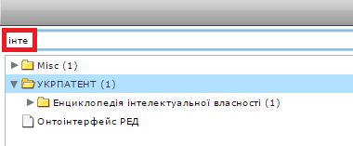
Онтології, розміщені в бібліотеці, мають додаткові можливості відображення структури та керування змістом.
Натиснення правою кнопкою миші на вершині онтології з бібліотеки відкриває контекстне меню, що містить наступні функції: Редагувати, Переглянути, Згорнути, Розгорнути, Вибрати в списку, Відобразити дані, Отримати посилання та системні функції.
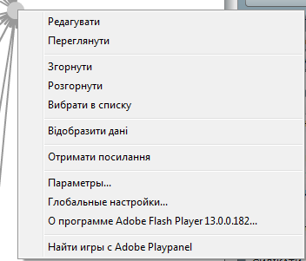

Пункт «Редагувати» відкриває електронну форму аналогічну формі створення нової вершини. Механізм Редагування даних вершини такий самий як і Додавання нової вершини (п. Додати вершину, Редагування Редагування).
Пункт «Переглянути» відкриває електронну форму зі списком прикріпленої інформації, полем відображення класу інформації, кнопками для здійснення функцій копіювання в буфер обміну, пошуку тексту або окремих його частин (п. Перегляд даних).
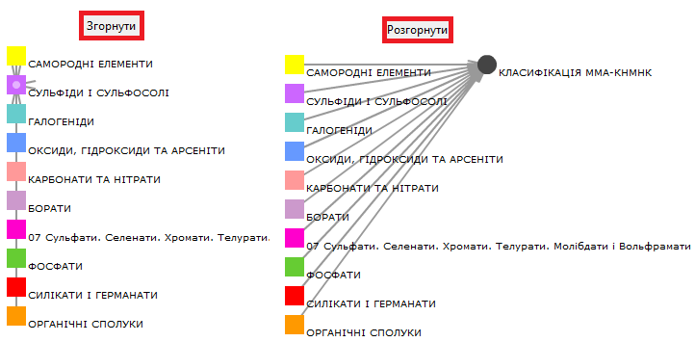
Пункти «Згорнути» дозволяє приховати батьківські вершини до обраної вершини, а пункт «Розгорнути» виконує обернену дію. Вершина графу, до якої застосували пункт «Згорнути», відобразиться із кружечком всередині.

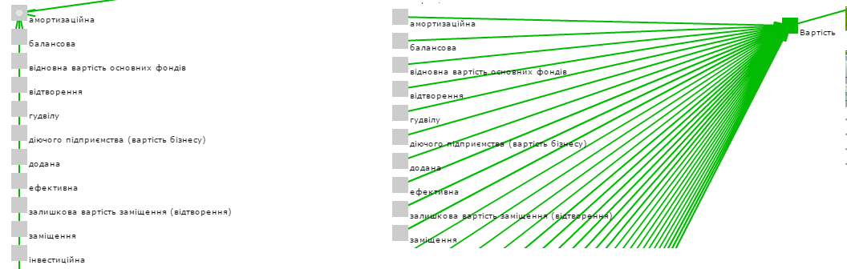
Пункт «Вибрати в списку» дозволяє швидко знайти в списку вершин (п. Список вершин) ту, до якої застосували цей пункт.
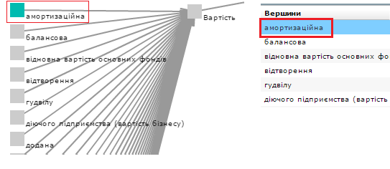
Пункт «Відобразити дані» відображає онтологію у вигляді інтерфейсу, в якому об’єкти та класи об’єктів представлені мультимедіа та інформаційним наповненням, яке було прикріплено (п. Додати вершину, Редагування).
Інтерфейс складається з трьох частин, кожна з яких відповідає частинам онтології в Graph Editor: ліва – візуальне відображення об’єктів онтології або підкласів об’єктів (дочірніх вершин), центральна – візуальне та інформаційне відображення досліджуваного об’єкту (дочірніх або материнських вершин), права – візуальне відображення класів об’єктів чи головної вершини онтології (материнських вершин). Завдяки «бігункам» здійснюється навігація в кожній частині.
Кнопка «Таксономія» дозволяє повернутися від сторінки інтерфейсу до відображення структури графу у середовищі Graph Editor.

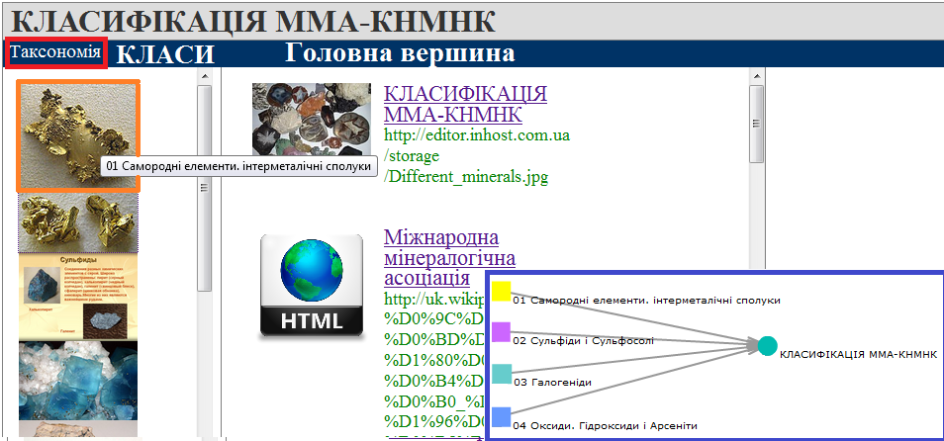

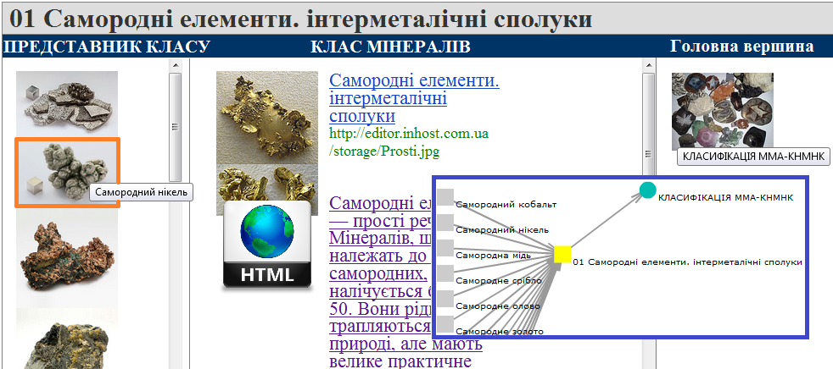

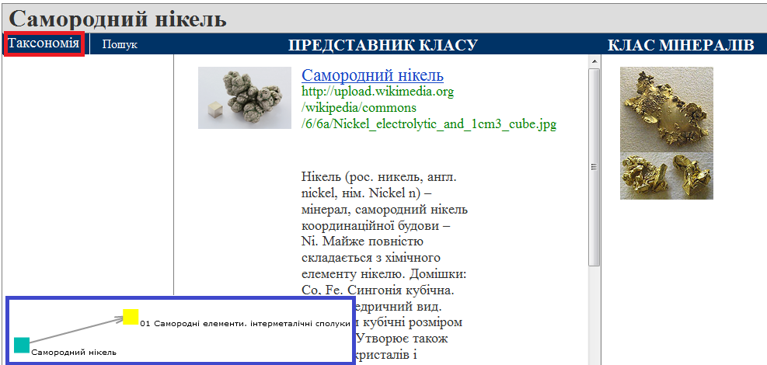

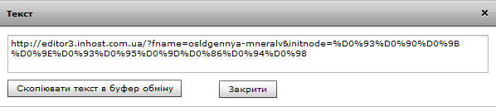
Пункт «Отримати посилання» відкриває електронну форму з гіперпосиланням на конкретну вершину графу, яке можна скопіювати в буфер обміну, натиснувши відповідну кнопку.
Для локальних файлів (тих, що НЕ розташовані в бібліотеці Graph Editor) доступні лише пункти Редагувати, Переглянути, Згорнути, Розгорнути та Вибрати в списку.

Налаштування
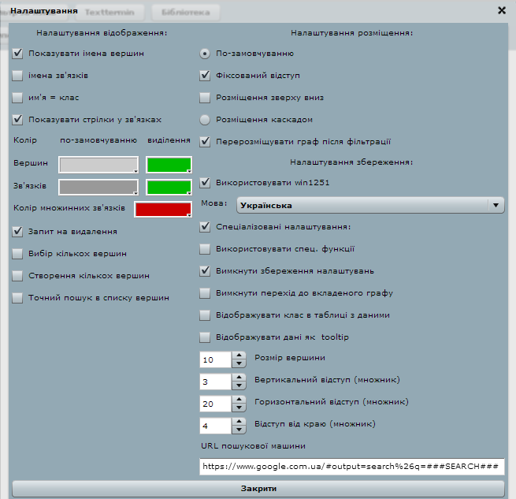
Меню «Налаштування» складається кількох блоків: налаштування відображення, налаштування розміщення, налаштування збереження та спеціальні функції.

Блок Налаштування відображення призначений для підвищення зручності сприйняття та роботи із графом.
Режим Показувати імена вершин відображає (індексація) або прибирає відображення (знята індексація) імені вершини графу.
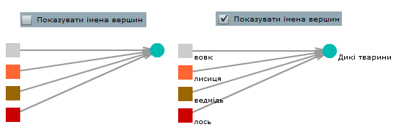

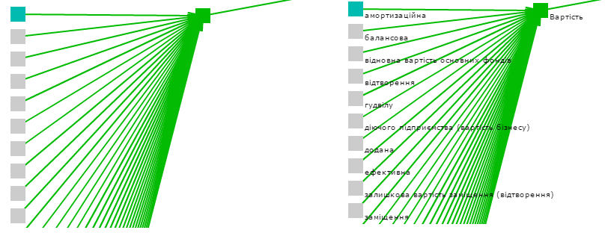
Режим Імена зв’язків відображає (індексація) або прибирає відображення (знята індексація) імені зв’язку між вершинами графу. За замовчуванням ім’я зв’язку відображається у вигляді «link_XX», де XX – числове значення.
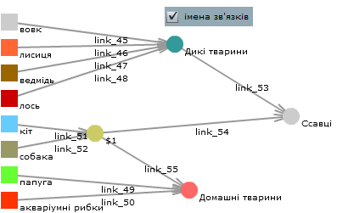
Для створення або редагування імені зв’язку необхідно скористатися кнопками «Проведення зв’язків» або «Редагування» (п. Проведення зв’язків, Редагування).
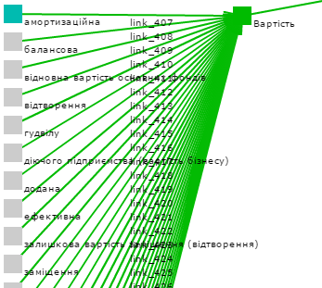

Режим Ім’я = клас відображає (індексація) або прибирає відображення (знята індексація) імені зв’язку між вершинами графу, створеного за допомогою кнопки «Типи зв’язків» (п. Типи зв’язків).
Для створення або редагування імені зв’язку необхідно скористатися кнопкою «Типи зв’язків» (п. Типи зв’язків), для присвоєння імені зв’язку ребрам графу – кнопками «Проведення зв’язків» або «Редагування» (п. Проведення зв’язків, Редагування).
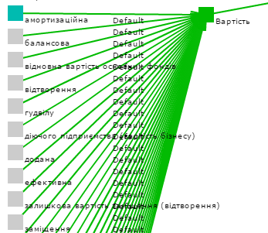
Зверніть увагу, що відображення імені як класу зв’язку можливе лише за індексації поля режиму Імена зв’язків.

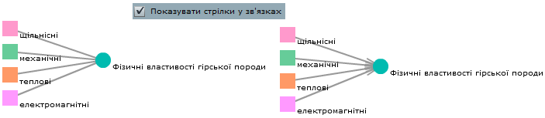
Режим Показувати стрілки у зв’язках відображає (індексація) або прибирає відображення (знята індексація) направлених стрілок зв’язку між вершинами графу. Візуалізація напрямку стрілок дає уявлення про входження об’єкту онтології до класу об’єктів, або, навпаки, про утворення загальним поняттям більш конкретних термінів.
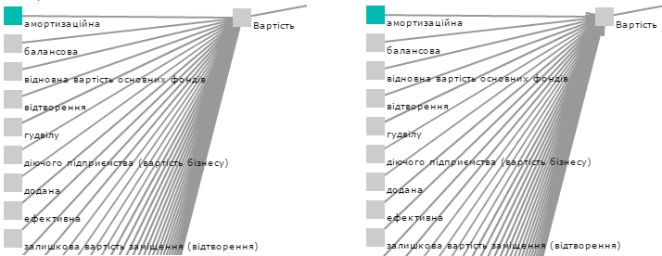

Режим Колір дозволяє обрати колір вершин та зв’язків між вершинами, який буде відображатися за замовчуванням при створенні нового файлу або під час виділення елементів при роботі з графом. Встановити колір можна шляхом вибору з випадаючої палітри необхідного. За замовчуванням колір вершин та зв’язків при створенні нового графу – сірий, при виділенні елементів під час роботи з графом – зелений, множинних зв’язків між вершинами – червоний.
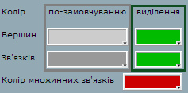

Режим Запит на видалення відкриває електронну форму підтвердження видалення вершини або зв’язку. Зверніть увагу на те, що при видаленні вершини всі інцидентні (виходять чи входять до неї) їй зв’язки (ребра графу) також будуть видалені. Для згоди необхідно натиснути «Yes» (Так), для відмови – «No» (Ні).
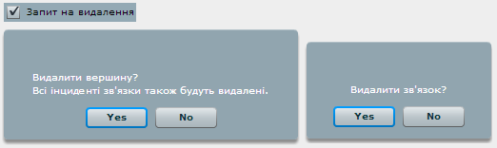

Режим Вибір кількох вершин дозволяє, утримуючи натиснутою кнопку Shift, виділити одночасно кілька вершин, натиснувши кожну один раз лівою кнопкою миші. Після цього можна перемістити групу виділених вершин шляхом перетягування.
Для скасування виділення необхідно зняти індексацію в полі Вибір кількох вершин в меню налаштувань та натиснути лівою кнопкою миші на порожньому місці вікна відображення графу.
При відключеному режимі Вибір кількох вершин, перемістити вершину можна утримуючи натиснутою на неї ліву кнопку миші шляхом перетягування.
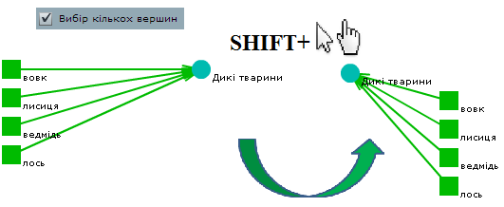

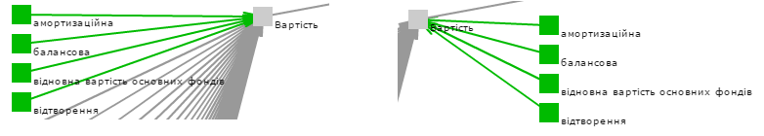
Режим Створення кількох вершин дозволяє створити кілька вершин послідовним натисненням лівої кнопки миші в обраному місці графу, утримуючи активованою кнопку «Додати вершину».
Для створення вершини необхідно скористатися функцією «Додати вершину» з правого меню Graph Editor, натиснути в бажаному місці створення вершини та виконати алгоритм дій, описаний в п. Додати вершину. Після натиснення кнопки «Прийняти» повторити операцію створення вершини. Зверніть увагу, що натискати кнопку «Додати вершину» кожного разу при створенні нової вершини немає необхідності.
Режим Точний пошук в списку вершин дозволяє знайти вершину, вказавши послідовність літер в тому порядку, в якому вони присутні в її назві.
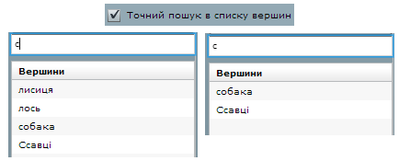

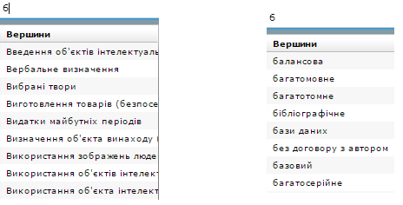

Блок Налаштування розміщення призначений для керування просторовим розміщенням графу при виконанні дослідницьких операцій.
Налаштувати розміщення вершин графу можна за замовчуванням (з фіксованим відступом та/або зверху вниз) та каскадом (п. Розмістити вершини).
Режим Фіксований відступ визначає розташування вершин через рівні проміжки одна від одної.
Режим Розміщення зверху вниз змінює напрямок розташування вершин на 90 градусів.
Режим Розміщення каскадом дозволяє запускати особливий режим розміщення – каскад, який є менш ефективним, ніж стандартний, але працює з будь-якими видами графів.
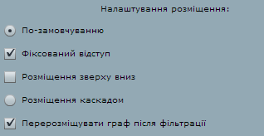
В налаштуваннях розміщення За замовченням обраний (проіндексований) режим «Фіксований відступ» та «Перерозміщувати граф після фільтрації». У випадку вимкнення (зняття індексації) цього режиму перерозмістити вершини графу після фільтрування можна за допомогою кнопки «Розмістити вершини» (п. Розмістити вершини).

Блок Налаштування збереження призначений для встановлення коду збереження графів.
За замовчуванням для встановлення коду збереження графів використовується режим Використати win1251, що зберігає файл в кодуванні windows-1251. При скасуванні індексації режиму файли зберігаються в кодуванні UTF-8.
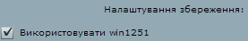

Блок Мова дозволяє налаштувати мову відображення інтерфейсу Graph Editor шляхом вибору з випадаючого списку російської, української або англійської.
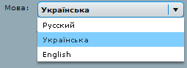

Блок Спеціалізовані налаштування призначений для керування спеціальними функціями відображення та роботи з графами.
Індексація поля Спеціалізовані налаштування відкриває приховане меню керування спецфункціями.
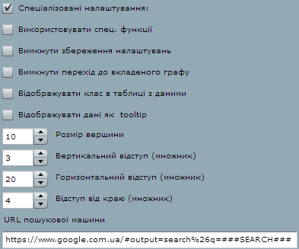

Режим Використовувати спец. функції додає до списку кнопок верхнього функціонального меню кнопку Спец. функції.
Натиснення кнопки Спец. функції відкриває електронну форму вибору функції з блоків Експорт, Імпорт та Спеціальні дії.
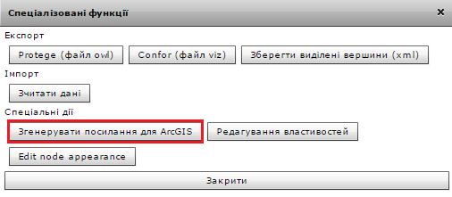

Блок Експорт призначений для збереження створеного файлу у форматі *.owl для редактору онтологій Protege та *.viz для модулю Confor.
Вибір функції «Зберегти виділені вершини (xml)» дозволяє зберегти виділені вершини одного графу в окремий файл *.хml.
Виділення одночасно кількох вершин відбувається шляхом натиснення лівою кнопкою миші з утриманням натиснутою кнопки Shift на вершини графу в режимі Вибір кількох вершин з меню Налаштування (п. Налаштування відображення).
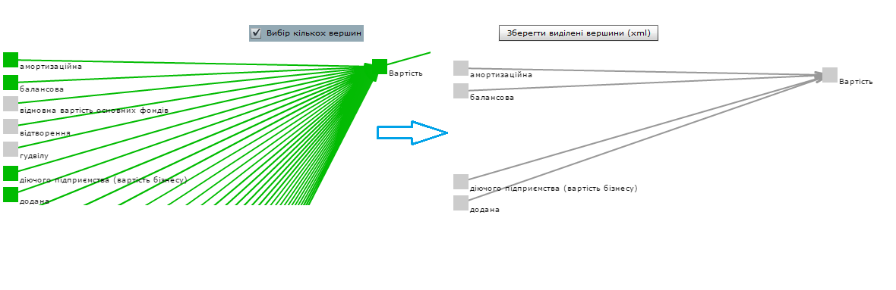
Натиснення на кнопку Зберегти виділені вершини (xml) відкриває вікно вибору місця зберігання файлу формату *.хml із виділеними вершинами графу. Для перегляду новоствореного файлу необхідно натиснути кнопку «Зчитати файл» та обрати його з місця зберігання на локальному носії.
Блок Імпорт призначений для зчитування файлів формату *.csv.
Кнопка Зчитати дані призначена для зчитування файлів формату *.csv:
а) з метою інформаційного наповнення (опис предметної області) створеного графу (структури предметної області) для перетворення його на онтологію;
б) з метою присвоєння зв’язкам між вершинами (ребрам графу) імен.

а) Файл інформаційного наповнення має специфічний вигляд.
Формування інформаційного наповнення онтології починається із заповнення комірки 1А таблиці програмними даними «nodedata» («дані вершини») з метою визначення Graph Editor’ом до якої вершини яку інформацію належить віднести.
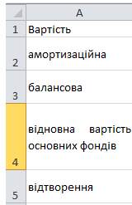
Далі в стовпчик А з таблиці структури графу (п. Зчитати файл Файли форматів *.csv, *.xls, *.xlsx) переносяться назви вершин, до яких прикріплятиметься інформація.
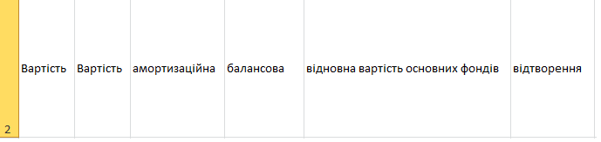

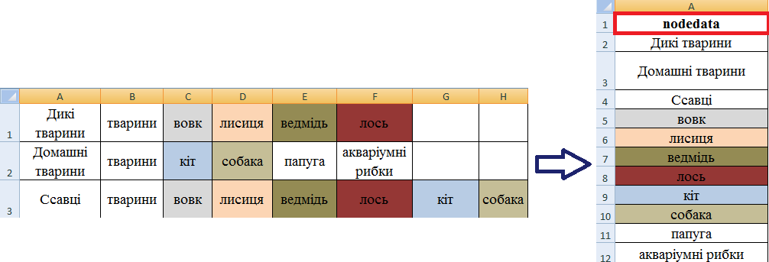

Прикріплена інформація може бути двох типів: текстова (text) та гіперпосилання (href).
Спосіб 1.
Текстова інформація заноситься до комірки стовпчика В таблиці інформаційного наповнення онтології в тому ж рядку, що і назва вершини.
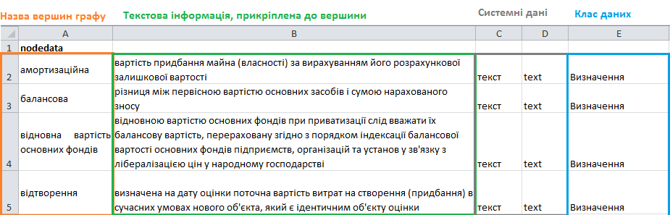
Поруч в комірках стовпчиків С та D вказується, що ця інформація є текстовою «text». В комірках стовпчика Е вказується клас інформації (тематика), який визначає автор онтології на власний розсуд (наприклад, загальні відомості, визначення, законодавство, мультимедіа тощо).
Інформація у вигляді гіперпосилання заноситься до таблиці наступним чином:
- до комірки стовпчика В таблиці інформаційного наповнення онтології в тому ж рядку, що і назва вершини, заноситься НАЗВА гіперпосилання, наприклад «Вартість»;
- поруч в комірці стовпчика С вказується адреса гіперпосилання, наприклад http://yak-prosto.com/images/0/f/yak-rozrahuvati-alternativnu-vartist.jpg;
- в комірці стовпчика D вказується, що ця інформація є гіперпосиланням «href».
- в комірці стовпчика Е вказується клас інформації (тематика), який визначає автор онтології на власний розсуд (наприклад, фото).
Гіперпосилання може бути на будь-які зовнішні джерела, які містять текстові, фото-, відео, мультимедіаматеріали тощо.
Зверніть увагу на те, що в стовпчику А комірки з назвою вершини, до якої прикріпляється інформація, мають повторюватися стільки разів, скільки видів інформації було прикріплено.
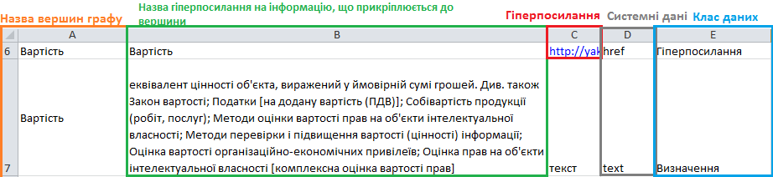
Спосіб 2.
Перший стовпчик таблиці містить назви дочірніх вершин онтології, що визначають множину об’єктів, які будуть знайдені в таксономії за відповідним іменем і для яких будуть сформовані властивості, задані в наступних колонках.
Перша комірка містить системну інформацію nodeproperties.
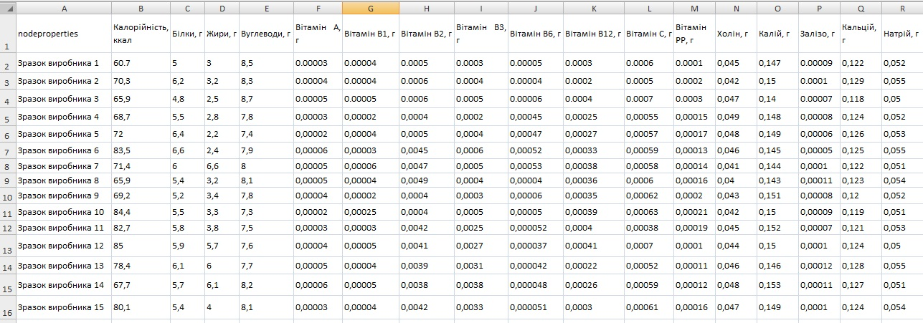
Наповнення онтології інформацією відбувається шляхом завантаження готового графу структури предметної області (кнопка «Зчитати дані» (п. Спеціалізовані налаштування)), натиснення кнопки «Спец. функції», вибору кнопки «Зчитати дані» з блоку Імпорт та завантаження файлу формату *.csv з інформаційним наповненням.
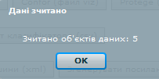
Зверніть увагу, при зчитуванні файлу відкриється електронна форма із зазначенням кількості зчитаних об’єктів даних, яка має відповідати кількості рядків з іменами вершин таблиці інформаційного наповнення.

б) З метою зчитування імен зв’язків між вершинами таблицю структури онтології формату *.xls та *.xlsx (п. Зчитати файл Файли форматів *.csv, *.xls, *.xlsx) необхідно зберегти у форматі *.csv. Тоді дані, занесені у стовпчик В, відображатимуться як імена зв’язків.
Зчитування імен зв’язків відбувається шляхом завантаження готового графу структури предметної області (кнопка «Зчитати дані» (п. Спеціалізовані налаштування)), натиснення кнопки «Спец. функції», вибору кнопки «Зчитати дані» з блоку Імпорт та завантаження файлу формату *.csv.
Зверніть увагу, при зчитуванні файлу відкриється електронна форма із зазначенням кількості зчитаних об’єктів даних, яка має відповідати кількості рядків з іменами зв’язків таблиці структури онтології.
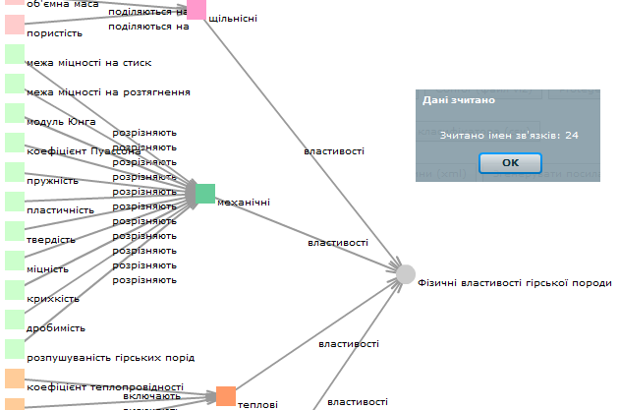

Блок Спеціальні дії призначений для керування спеціальними функціями
Кнопка Згенерувати посилання для ArcGIS призначена для генерації гіперпосилань з вершин графу на тематичні шари електронної карти в ГІС-середовищі.
Для реалізації механізму генерації гіперпосилань необхідна наявність електронної карти в середовищі ArcGIS, назви тематичних шарів якої відповідають назвам класів об’єктів онтології.

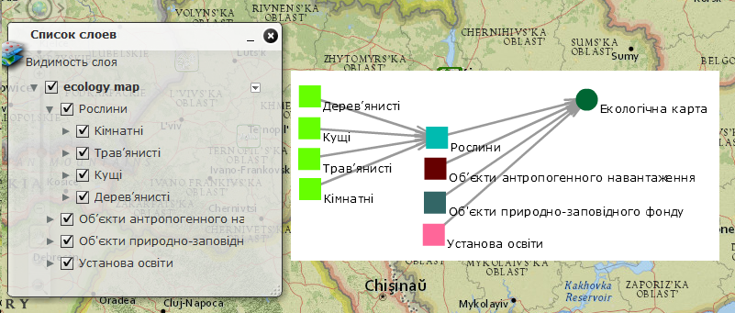
В режимі Редагування (п. Редагування) або інформаційного наповнення (п. Спеціалізовані налаштування) до головної вершини графу додається гіперпосилання на електронну карту із зазначенням назви гіперпосилання (назва карти) та класу інформації (arcgis_map_url), а до вершин, що відповідають класам об’єктів онтології, – анотація із зазначенням до якого тематичного шару карти вони належить та клас інформації (arcgis_map_layer). Після натиснення кнопки Згенерувати посилання для ArcGIS гіперпосилання автоматично згенеруються та відкриється електронна форма із зазначенням кількості згенерованих посилань. В вершинах графу, які є дочірніми для вершин, що відповідають класам об’єктів онтології, автоматично з’явиться анотація, аналогічна анотації в вершинах класів об’єктів онтології, та клас інформації (arcgis_link).

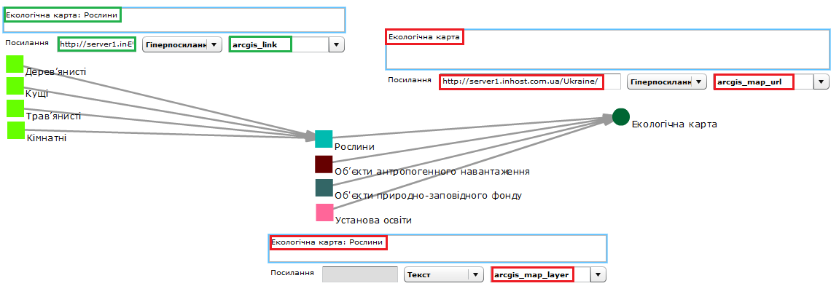

Таким чином, при перегляді вмісту вершин графу здійснюється перехід до електронної карти, на якій відображаються об’єкти саме того тематичного шару, до якого належить досліджуваний об’єкт онтології. І навпаки, при переході з електронної карти до онтології, відображаються семантичні зв’язки досліджуваного географічного об’єкту з об’єктами того ж класу.

Взаємодія із середовищем ГІС на прикладі екологічної карти України

Електронна карта «Екологічна карта України» має дев’ять варіантів базової карти («підложки») для зручності конкретного користувача та залежно від цілей використання, список тематичних шарів, режими редагування та друку, можливості вимірювання та створення закладок.
Список тематичних шарів та об’єктів, що входять до них, можна переглянути, активізувавши кнопку «Список слоёв» у верхньому меню карти. Проіндкесувавши чекбокс праворуч від назви тематичного шару чи об’єкту, активізуємо його відображення на карті, та навпаки, знявши індексування, активізуємо режим невідображення шару чи об’єкту.

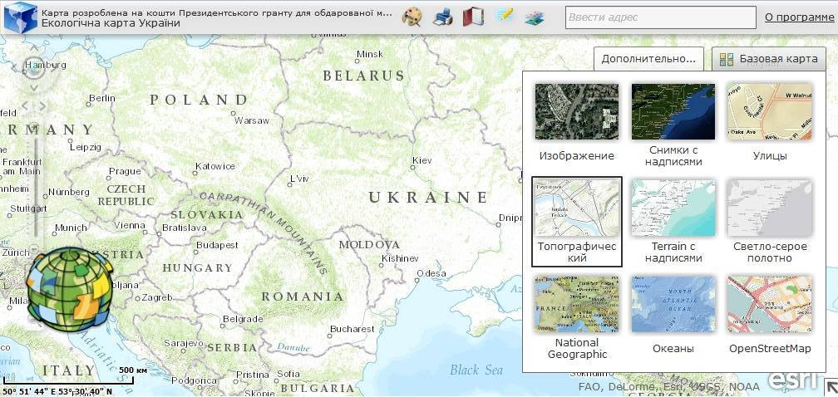
Екологічна карта України. Дев’ять варіантів базової карти

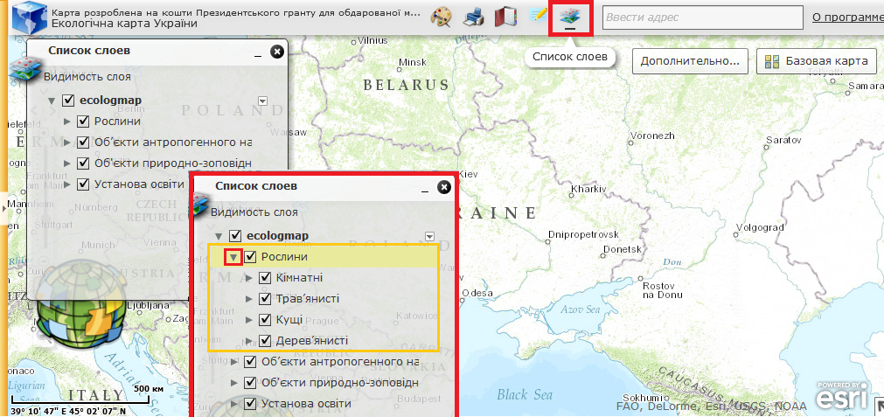
Екологічна карта України. Список тематичних шарів

Активізацією кнопки «Изменить» відкривається список шаблонів умовних позначень об’єктів. Обравши необхідний шаблон, лівою кнопкою миші натискаємо на тому місці на карті, де об’єкт має розташовуватися (для уточнення місцеположення можна скористатися шкалою географічних координат в нижньому лівому куті карти). Об’єкти, що належать до різних тематичних шарів, містять різні набори атрибутивних ознак.
Шар Рослини
Місто:
Адреса:
Назва рослини:
Мах значення ІФХ:
Шар Об’єкти антропогенного навантаження:
Місто:
Адреса:
Назва об’єкту:
Характеристика:
Шар Об'єкти природно-заповідного фонду:
Район:
Найближче місто:
Назва об’єкту:
Характеристика:
Примітки:
Шар Установа освіти:
Місто:
Адреса:
Повна назва:
Про установу:

До кожного об’єкту, крім атрибутивного опису, можна додати текстові, фото- та відео файли, що відображатимуться у вкладеннях.
Інструменти на панелі редагування функції «Изменить» дозволяють змінити внесені атрибути, додати нові вкладення або видалити створений об’єкт.
За допомогою функції «Закладки» створюється список закладок, за кожною з яких можна переходити з будь-якого місця на карті до обраного.
Функція «Рисование» дозволяє провести виміри відстані та площі на карті шляхом малювання обраних геометричних фігур.
Сервіс пошуку за введеною назвою міста, вулиці чи об’єкту відобразить на карті шуканий елемент.

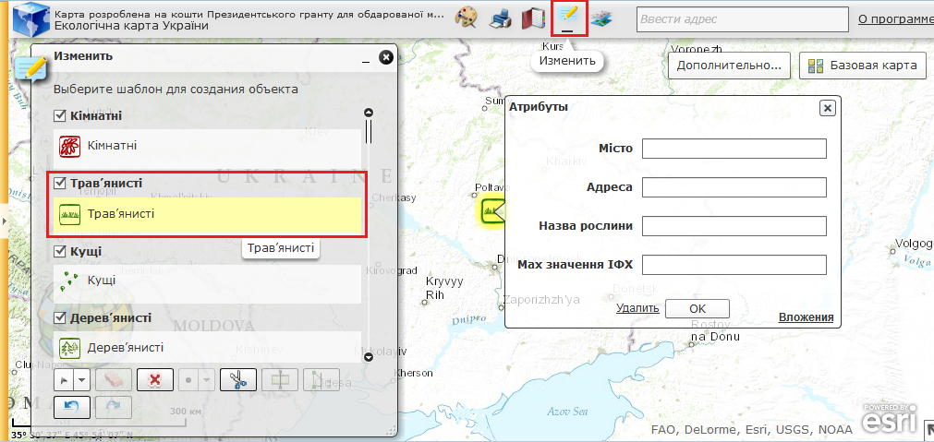
Екологічна карта України. Функція «Изменить» для створення та редагування об’єктів карти. Атрибутивна інформація тематичного шару «Рослини»

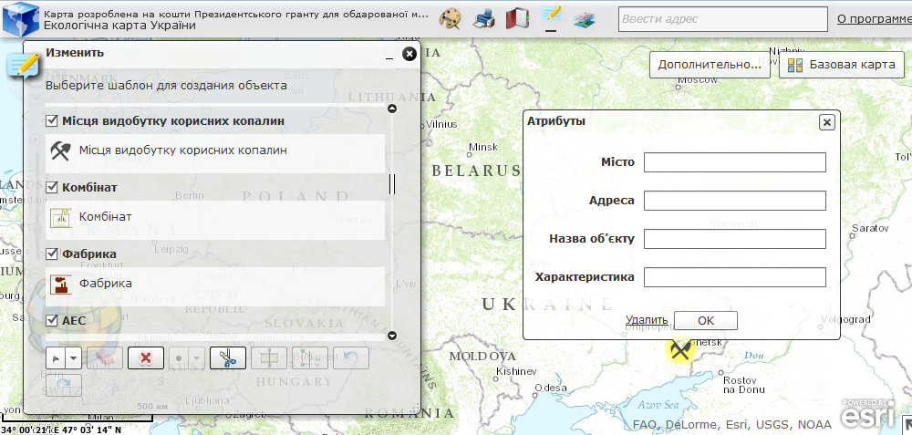
Екологічна карта України. Функція «Изменить» для створення та редагування об’єктів карти. Атрибутивна інформація тематичного шару «Об’єкти антропогенного навантаження»

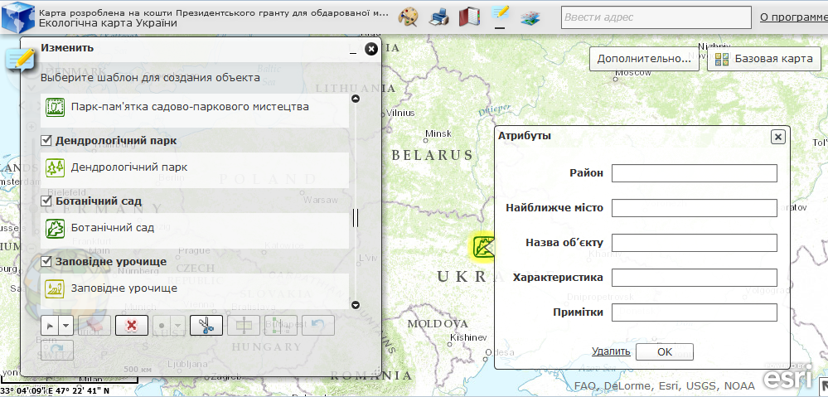
Екологічна карта України. Функція «Изменить» для створення та редагування об’єктів карти. Атрибутивна інформація тематичного шару «Об’єкти природно-заповідного фонду»
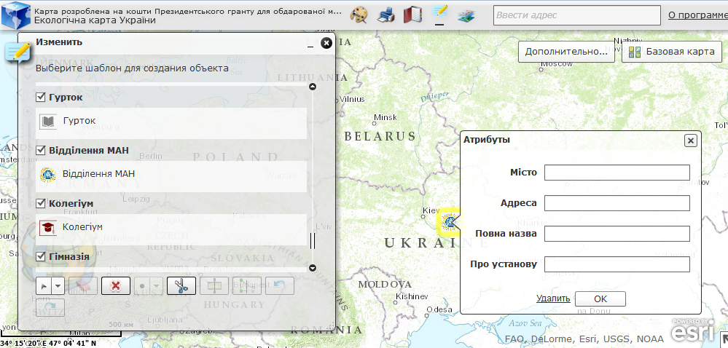
Екологічна карта України. Функція «Изменить» для створення та редагування об’єктів карти. Атрибутивна інформація тематичного шару «Установи освіти»

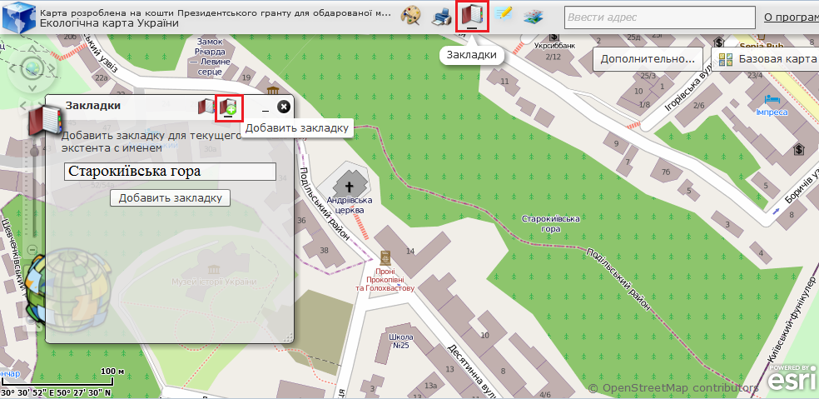
Екологічна карта України. Функція «Закладки» для створення списку швидких переходів до екстентів обраних на карті об’єктів. Створення нової закладки
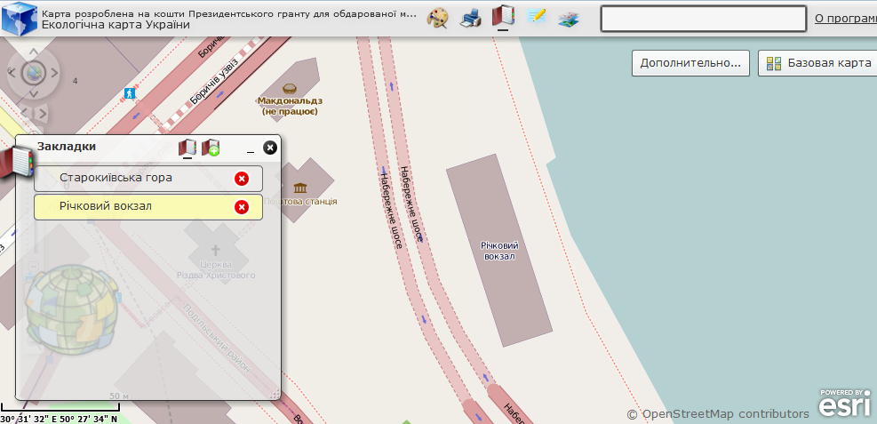
Екологічна карта України. Функція «Закладки» для створення списку швидких переходів до екстентів обраних на карті об’єктів. Список закладок

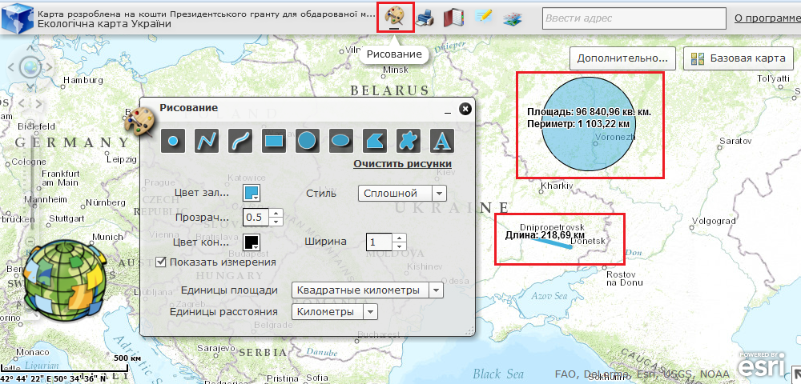
Екологічна карта України. Функція «Рисование» для відображення геометричних фігур та вимірювання їх площі та довжини

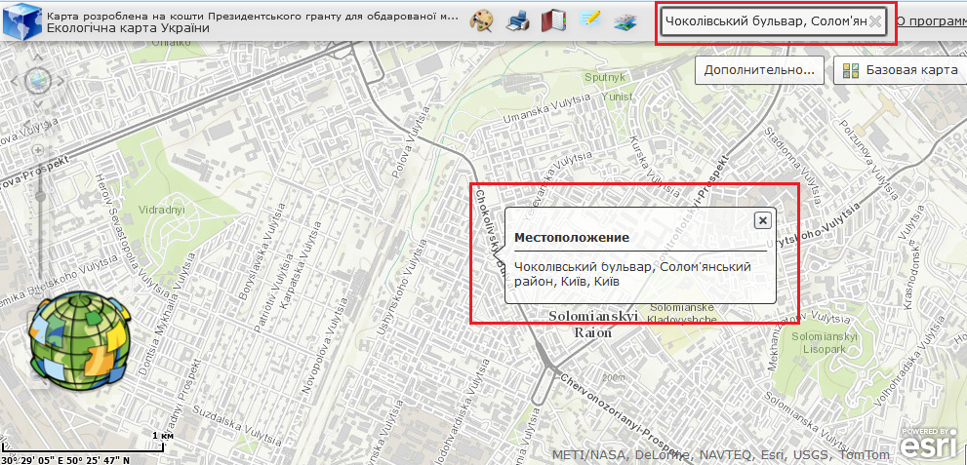
Екологічна карта України. Сервіс пошуку для знаходження об’єктів на карті за їх назвою, адресою та ін. атрибутами

Кнопка Редагування властивостей дозволяє швидко відредагувати спільну властивість кількох вершин, що належить до одного класу інформації.
Натиснення на кнопку Редагування властивостей відкриває електронну форму із зазначенням вершин, до яких застосовується редагування, назв властивостей (клас інформації), поля створення нової властивості та кнопки підтвердження дії (ОК).
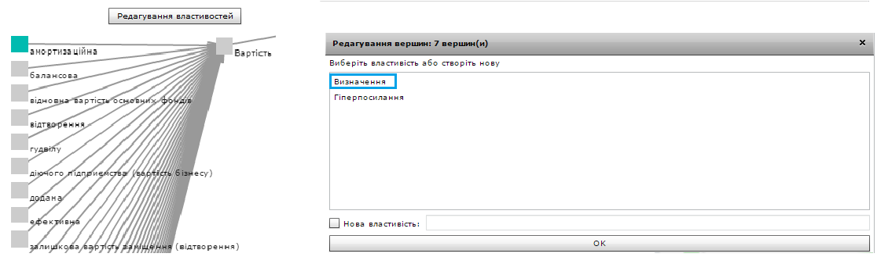
Для редагування властивості необхідно обрати її зі списку та натиснути кнопку ОК.

Після вибору властивості для редагування відкривається електронна таблиця із зазначенням у шапці вершин, до яких застосовується редагування, назви властивості (клас інформації), двома стовпцями Вершина й Значення властивості та кнопкою підтвердження дії (ОК).
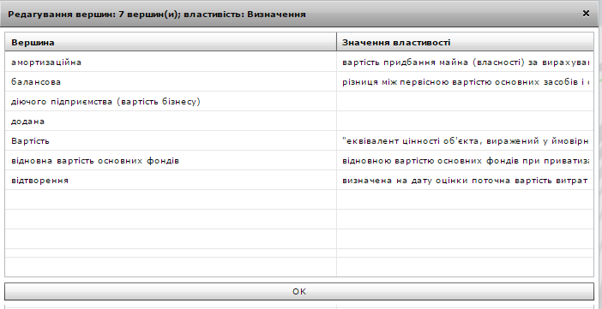
В стовпчику Вершина перелічені імена вершин графу. Натиснення на заголовку стовпця впорядковує вершини за алфавітом. Повторне натиснення впорядковує вершини за алфавітом у зворотному порядку.
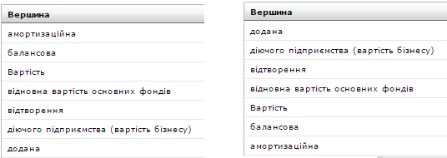

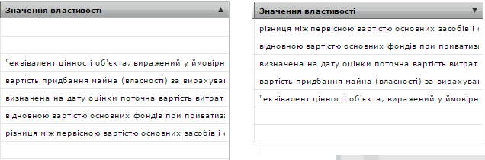
В стовпчику Значення властивості перелічені властивості вершин. Натиснення на заголовку стовпчика групує значення властивостей ближче одне до одного на початку або в кінці списку.
Зверніть увагу, що впорядкувати одночасно можна або назви вершин, або значення властивостей, оскільки кожне значення властивості відповідає конкретній вершині.
Редагування значення властивості відбувається шляхом подвійного натиснення лівою кнопкою миші на обраному значенні та натисненням кнопки ОК.
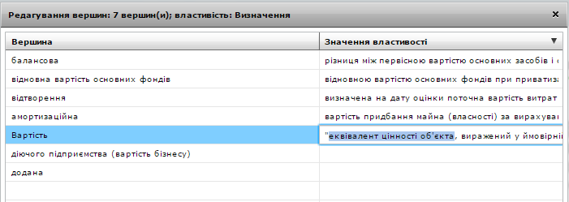
Кнопка Еdit node appearance відкриває електронну форму встановлення за замовчуванням параметрів вершин створюваного графу, таких як клас вершин, форма, колір, тип та розмір шрифту. Індексування вікна параметру встановлює його значення для всіх вершин графу.
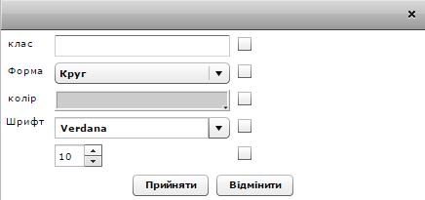

Непроіндексований режим Вимкнути збереження налаштувань дозволяє зберегти сукупність налаштувань відображення графу користувача. За замовченням режим проіндексований, тобто налаштування не зберігаються.
Режим Вимкнути перехід до вкладеного графу відключає можливість переходу з вершини відкритого графу до вершини з аналогічним ім’ям в інших графах, що зберігаються в бібліотеці. За замовченням режим вимкнутий.
Подвійне натиснення лівою кнопкою миші на вершині графу відкриває електронну таблицю, що містить:
- назви графів, в яких присутня вершина з аналогічним ім’ям (Граф). Натиснення на заголовок стовпця впорядковує назви графів за алфавітом;
- ім’я вершини (Вершина);
- імена вершин, які мають зв’язки з вершинами з аналогічним ім’ям в інших графах(Оточення). Натиснення на заголовок стовпця впорядковує назви вершин за алфавітом;
- кнопку «Деталі», яка відкриває електронну форму із зазначенням текстової інформації про оточення вершини з аналогічним ім’ям в іншому графі;
- кнопку «Перехід», яка здійснює перехід до вершини з аналогічним ім’ям в іншому графі.
При активації режиму Вимкнути перехід до вкладеного графу індексацією поля в меню Налаштування подвійне натиснення лівою кнопкою миші на вершині не викликає жодних дій.

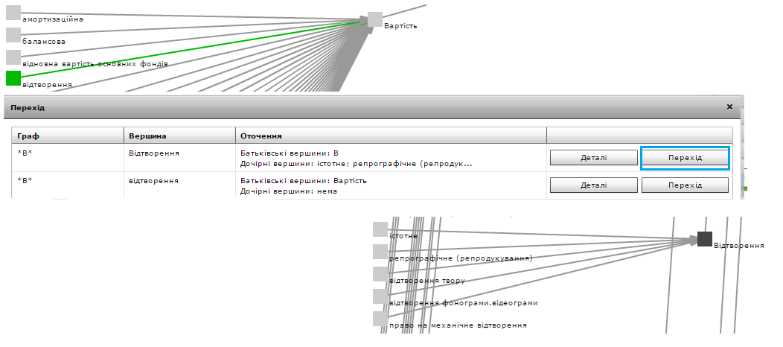

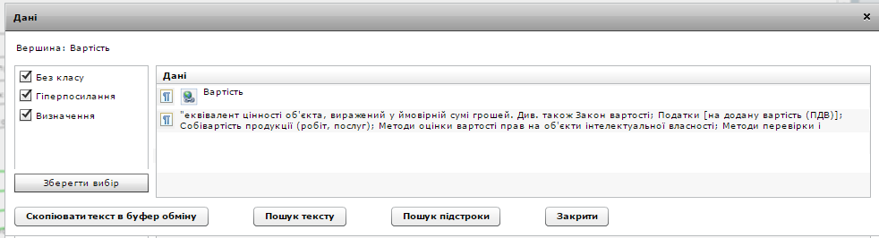
Режим Відображувати клас в таблиці з даними дозволяє переглядати клас інформації, прикріпленої до вершини графу, в карточці вершини в режимі «Перегляд даних».
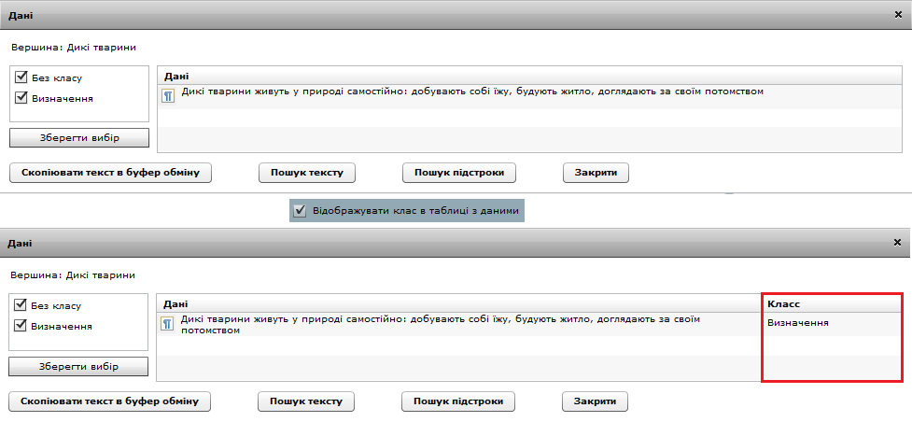
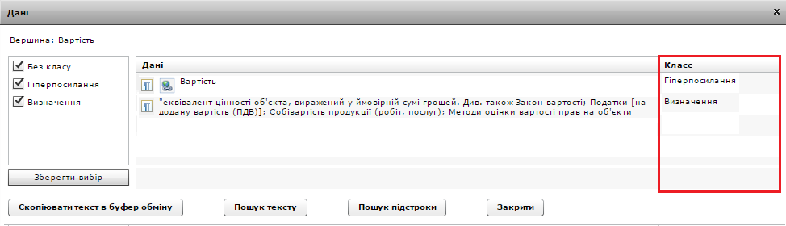
Режим Відображувати дані як tooltip дозволяє переглянути інформацію, прикріплену до вершини графу, у вигляді спливаючої підказки. За замовчуванням режим неактивований.

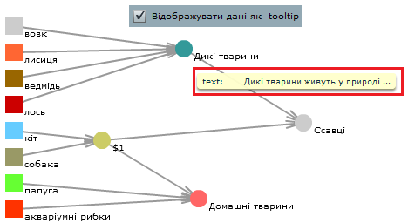

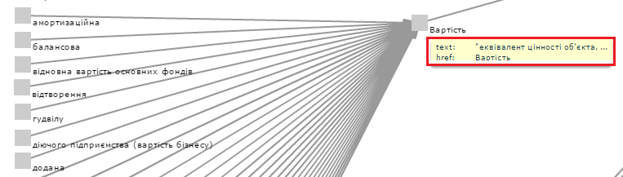

Режим Розмір вершини дозволяє встановити розмір вершин графу згідно до потреби користувачів із вадами зору. Необхідно в налаштуваннях визначити розмір та натиснути на обрану вершину.

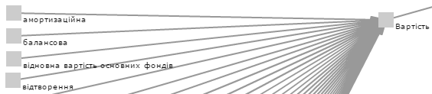
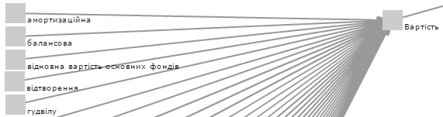

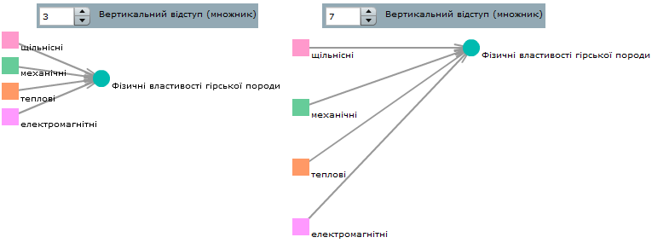
Режим Вертикальний відступ (множник) дозволяє встановити відстань між вершинами по вертикалі. Необхідно в налаштуваннях визначити розмір відстані між вершинами по вертикалі та натиснути кнопку «Розмістити вершин
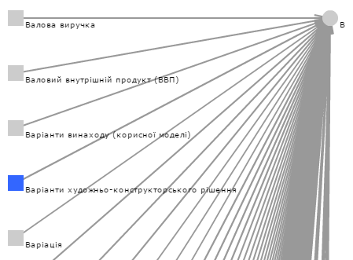
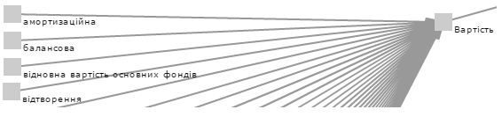

Режим Горизонтальний відступ (множник) дозволяє встановити довжину ребра (зв’язку між вершинами) графу, тобто відстань між вершинами по горизонталі. Необхідно в налаштуваннях визначити розмір відстані між вершинами по горизонталі та натиснути кнопку «Розмістити вершини».
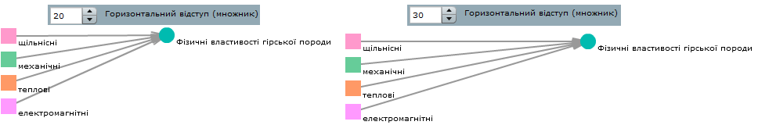
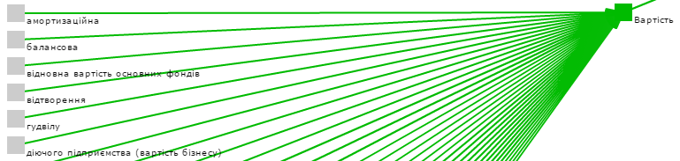
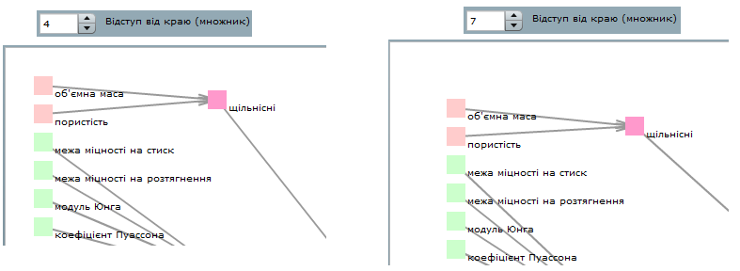
Режим Відступ від краю (множник) дозволяє встановити відстань від межі екрану до вершини графу (по вертикалі та горизонталі). Необхідно в налаштуваннях визначити розмір відстані від краю до вершин по горизонталі та вертикалі та натиснути кнопку «Розмістити вершини».

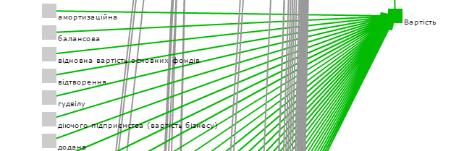

В полі URL пошукової машини зазначений покажчик місцезнаходження пошукової машини, в базі даних якої здійснюється пошук за запитом, здійсненим з картки вершини графу (п. Перегляд даних).

Праве функціональне меню

Кнопка | Призначення
 | Кнопка «Додати вершину» призначена для створення нових вершин графу та додавання до них інформаційного наповнення
 | Кнопка «Проведення зв’язків» призначення для проведення зв’язків між вершинами графу та додавання до них інформаційного наповнення
 | Кнопка «Редагування» призначена для додавання, редагування або видалення інформаційного наповнення вершин графу та зв’язків між ними
 | Кнопка «Перегляд даних» призначення для перегляду інформаційного наповнення вершин графу та зв’язків між ними та пошуку інформації за допомогою пошукової машини
 | Кнопка «Видалення» призначена для видалення вершин графу та зв’язків між ними
 | Блок «Режим фільтрації» призначений для фільтрації сусідніх вершин графу, за довжиною шляху між вершинами, встановлення суб- та супермножини обраної вершини
 | Блок «Вершини» призначений для відображення імен всіх вершин графу

Додати вершину
Натиснення кнопки «Додати вершину» відкриває електронну форму вибору імені, класу, форми, кольору, координат розміщення, шрифту відображення імені вершини та інструментів додавання, редагування та видалення інформації, що відображається в таблиці праворуч і має атрибути «дані», «посилання», «тип» та «клас».

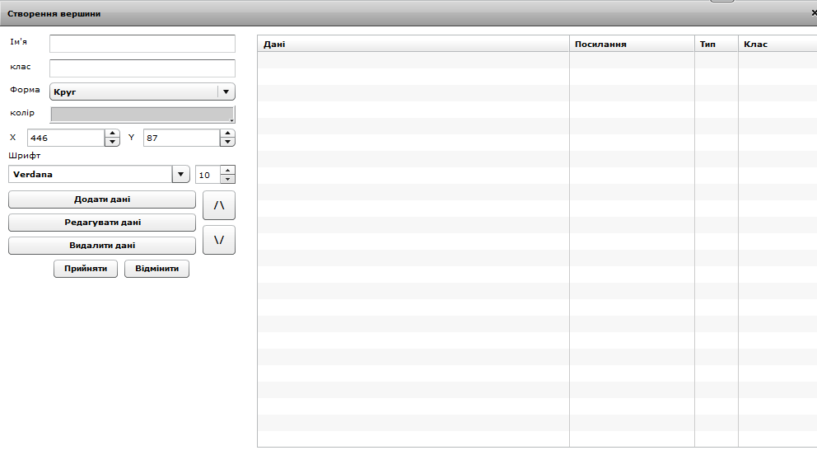

Ім’я вершини має бути унікальним для графа, тобто в одному і тому самому графі не має бути двох чи більше вершин з однаковим ім’ям.


Клас вершини задається автором онтології на власний розсуд і не є обов’язковим до внесення атрибутом. Вершині може бути присвоєний клас, наприклад, головна (батьківська), клас об’єктів чи дочірня.
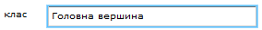

Форма вершини може мати вид круга чи квадрата та обирається з випадаючого списку. При створенні графу табличним способом (п. Зчитати файл Файли форматів *.csv, *.xls, *.xlsx) за замовченням головна вершина має вид круга, дочірні – квадрата.
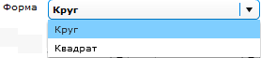

Колір вершини обирається з випадаючої палітри. Колір вершин за замовченням є сірий. Змінити колір вершин за замовченням можна в меню «Налаштування» (п. Налаштування відображення).
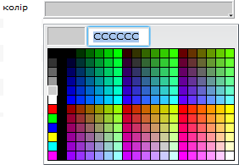

Координати розташування вершини Х та Y можна задати у відповідних полях електронної форми створення вершини. За замовченням вершина створюється в тому місці вікна Graph Editor, де було натиснення лівою кнопкою миші, а координати визначаються автоматично. Змінити розташування можна шляхом перетягування вершини з утриманням натиснутою на ній лівої кнопки миші.
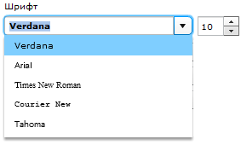
Шрифт відображення імені вершини встановлюється шляхом вибору з випадаючого списку. В розташованому праворуч полі встановлюється розмір шрифту. За замовченням встановлений шрифт Veranda розмір 10.

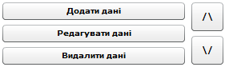
Блок роботи із даними вершини призначений для додавання, редагування, видалення даних, а також порядку їх відображення при перегляді.

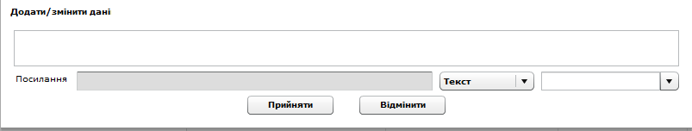
Натиснення кнопки «Додати дані» відкриває електронну форму з полями для внесення текстової інформації, гіперпосилання, класу та вибору типу інформації та кнопками згоди й скасування.
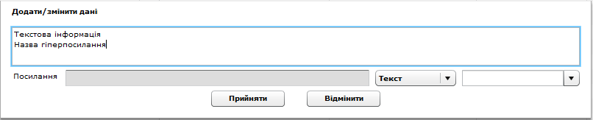
В поле для внесення інформації заносяться дані у вигляді тексту та/або назва гіперпосилання.
З випадаючого списку обирається тип інформації: текст (для даних у вигляді тексту) або гіперпосилання (для даних у вигляді посилання на розподілені інформаційні ресурси), після чого активізується поле Посилання.
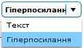
В поле Посилання заноситься електронна адреса розташування інформаційного ресурсу.

В поле Клас елементу даних заноситься клас інформації на розсуд автора онтології. Одноразове внесення класу інформації зберігає для даної онтології його ім’я, яке може бути обране з випадаючого списку.
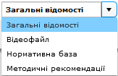
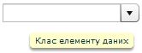

Натиснення кнопки «Прийняти» підтверджує внесення даних, кнопки «Відмінити» – скасовує.


Для редагування даних необхідно обрати елемент даних з таблиці вершини та натиснути кнопку «Редагувати дані».

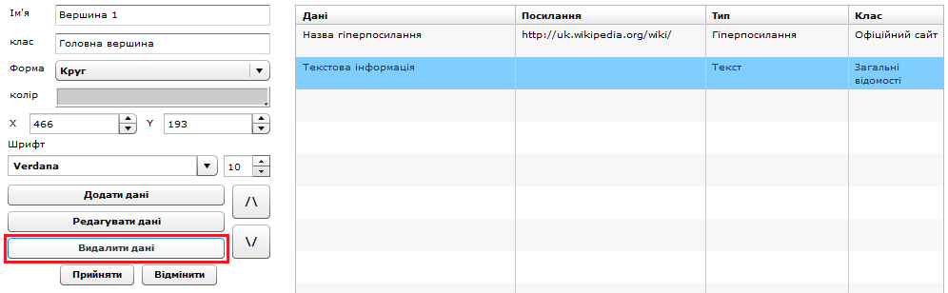
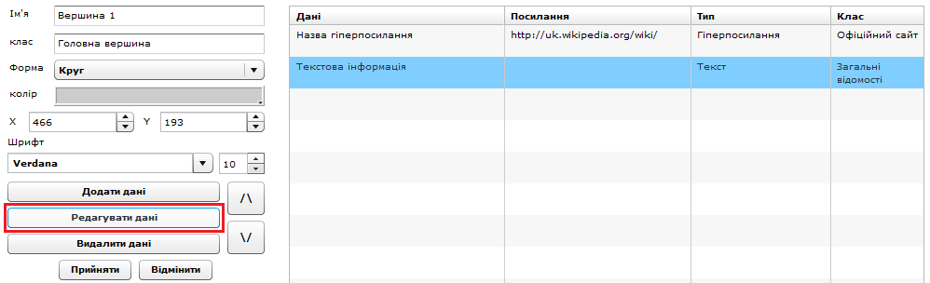

Натиснення кнопки «Редагувати дані» відкриває електронну форму з полями для редагування текстової інформації, гіперпосилання, класу та типу інформації та кнопками згоди й скасування. Механізм Редагування даних такий самий, як і Додавання.
Для видалення даних необхідно обрати елемент даних з таблиці вершини та натиснути кнопку «Видалити дані».
Для змінення порядку відображення даних необхідно обрати елемент даних з таблиці вершини та натиснути кнопку «Вгору» 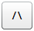або «Вниз» 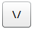.
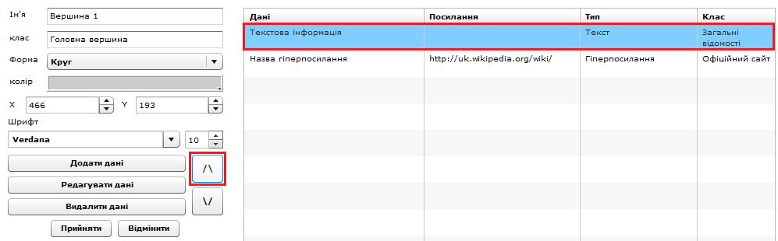
Натиснення кнопки «Прийняти» підтверджує виконані дії, кнопки «Відмінити» – скасовує та закриває електронну форму.


Проведення зв’язків
Натиснення кнопки «Проведення зв’язків» відкриває електронну форму вибору імені, класу зв’язку, поля задання двохстороннього зв’язку, вибору вершин, між якими встановлюється зв'язок, та його напрям та інструментів додавання, редагування та видалення інформації, що відображається в таблиці праворуч і має атрибути «дані», «посилання», «тип» та «клас».

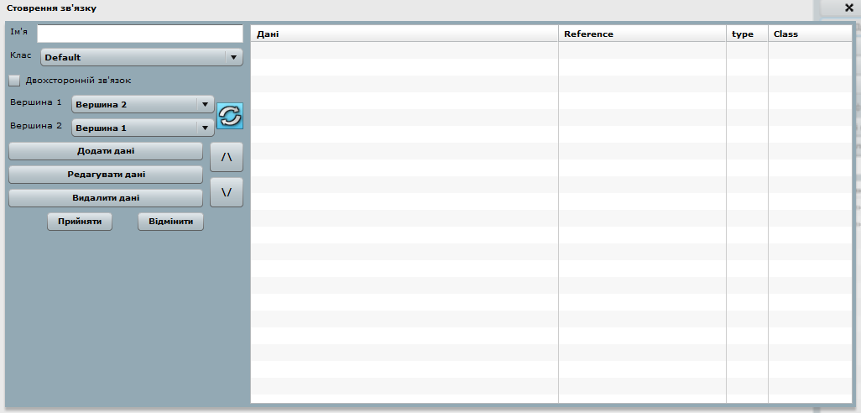

Ім’я зв’язку не є обов’язковим атрибутом та може бути неунікальним для графа, тобто в одному і тому самому графі може бути два чи більше зв’язки з однаковим ім’ям. За замовчанням Graph Editor генерує ім’я зв’язку автоматично у форматі link_XX.

Клас зв’язку обирається з випадаючого списку, в який він був занесений під час процедури створення Типів зв’язків.
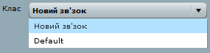

Індексація поля Двосторонній зв'язок створює двонапрямлену стрілку зв’язку між двома вершинами графу.
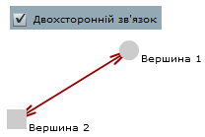

Блок вибору вершин, між якими створюється зв'язок, складається з двох випадаючих списків вершин та кнопки-перемикача, яка визначає орієнтацію зв’язку (напрямок стрілки).
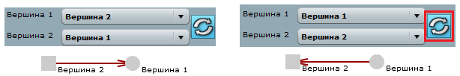
Блок роботи із даними зв’язку призначений для додавання, редагування, видалення даних, а також порядку їх відображення при перегляді.
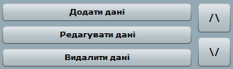
Натиснення кнопки «Додати дані» відкриває електронну форму з полями для внесення текстової інформації, гіперпосилання, класу та вибору типу інформації та кнопками згоди й скасування.
В поле для внесення інформації заносяться дані у вигляді тексту та/або назва гіперпосилання.
З випадаючого списку обирається тип інформації: текст (для даних у вигляді тексту) або гіперпосилання (для даних у вигляді посилання на розподілені інформаційні ресурси), після чого активізується поле Посилання.
В поле Посилання заноситься електронна адреса розташування інформаційного ресурсу.

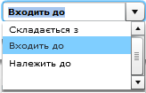
В поле Клас елементу даних заноситься клас інформації на розсуд автора онтології. Одноразове внесення класу інформації зберігає для даної онтології його ім’я, яке може бути обране з випадаючого списку.

Натиснення кнопки «Прийняти» підтверджує внесення даних, кнопки «Відмінити» – скасовує.

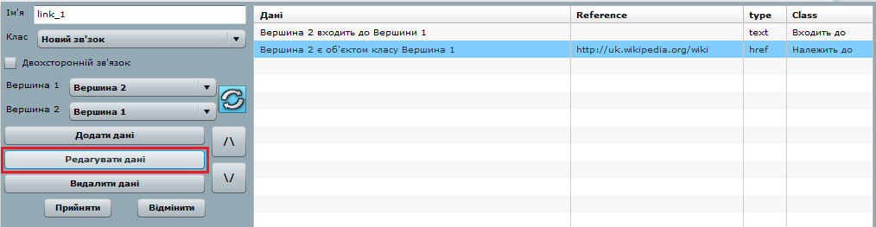
Для редагування даних необхідно обрати елемент даних з таблиці зв’язку та натиснути кнопку «Редагувати дані».
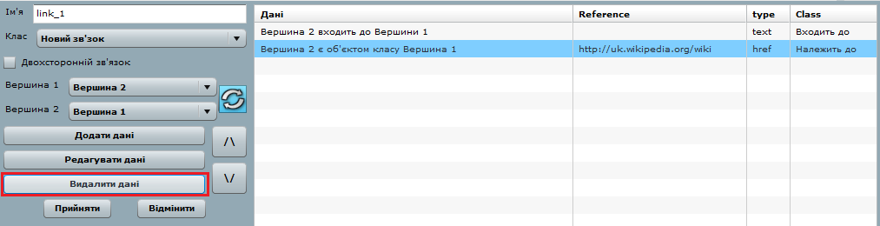

Натиснення кнопки «Редагувати дані» відкриває електронну форму з полями для редагування текстової інформації, гіперпосилання, класу та типу інформації та кнопками згоди й скасування. Механізм Редагування даних такий самий, як і Додавання.
Для видалення даних необхідно обрати елемент даних з таблиці вершини та натиснути кнопку «Видалити дані».
Для змінення порядку відображення даних необхідно обрати елемент даних з таблиці вершини та натиснути кнопку «Вгору» або «Вниз» .
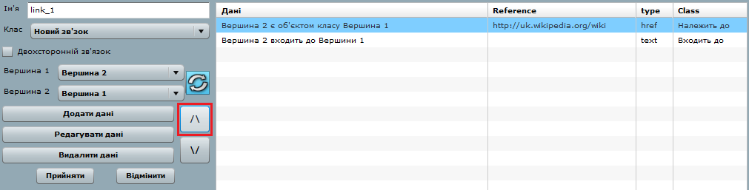
Натиснення кнопки «Прийняти» підтверджує виконані дії, кнопки «Відмінити» – скасовує та закриває електронну форму.

Редагування
Натиснення кнопки «Редагування» на вершині графу відкриває електронну форму аналогічну формі створення нової вершини. Механізм Редагування даних вершини такий самий як і Додавання нової вершини.
Натиснення кнопки «Редагування» на зв’язку між двома вершинами графу відкриває електронну форму аналогічну формі створення нового зв’язку. Механізм Редагування даних зв’язку такий самий як і Проведення нового зв’язку.

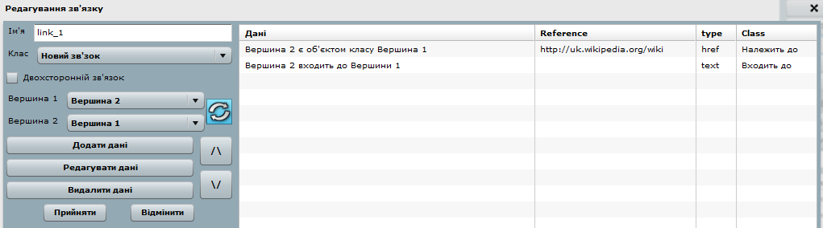
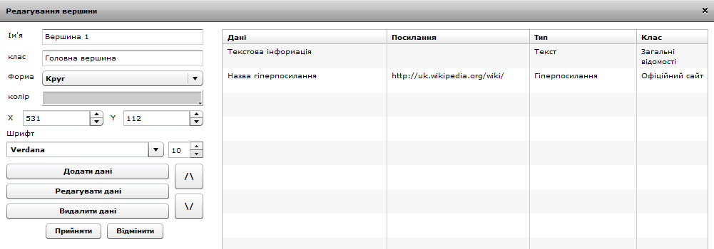

Перегляд даних
Натиснення кнопки «Перегляд даних» на вершині графу відкриває електронну форму зі списком прикріпленої інформації, полем відображення класу інформації, кнопками для здійснення функцій копіювання в буфер обміну, пошуку тексту або окремих його частин.
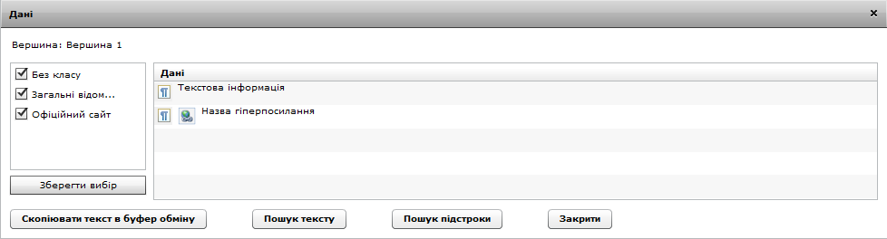
В полі Дані відображається список прикріпленої інформації у скороченому вигляді.
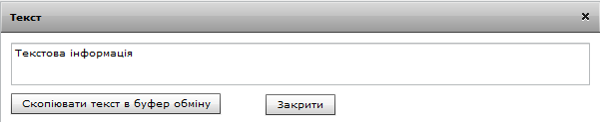
Натиснення на іконку ліворуч від рядку інформації розкриває електронну форму відображення повного варіанту тексту з можливістю його копіювання до буферу обміну, – відкриває сторінку за адресою гіперпосилання в браузері.
В полі зі списком класів інформації проіндексовані ті класи, що належать інформації, яка відображається в полі Дані. При знятті індексації з класу, інформація, що належить до нього, не відобразиться в полі Дані.
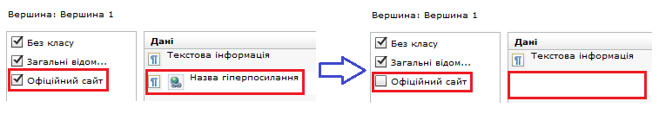
За замовчанням інформації, який не було присвоєно клас автором онтології, присвоюється клас «Без класу», а всі класи інформації проіндексовані, тобто вся прикріплена до вершини інформація відображається в полі Дані.
Натиснення кнопки «Зберегти вибір» після індексації обраного класу інформації відображатиме лише ту інформацію в полі Дані, яка належить обраному класу, при перегляді даних інших вершин онтології.
Натиснення кнопки «Скопіювати в буфер обміну» при виборі даних зі списку поля Дані копіює інформацію до буферу обміну, звідки її можна вилучити для подальшого використання за допомогою комбінації клавіш Ctrl+V або функцією «Вставить» з контекстного меню, що з’являється при натисненні правою кнопкою миші.
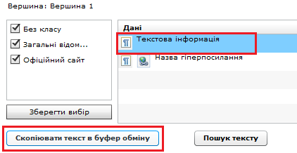

Натиснення на кнопку «Пошук тексту» здійснює пошук повного обсягу обраного зі списку поля Дані тексту в електронній бібліотеці пошукової машини, адреса розташування якої вказується в полі URL пошукової машини в меню Налаштування (п. Спеціальні дії).
Натиснення на кнопку «Пошук підстроки» відкриває електронну форму виділення пошукового запиту, за яким здійснюється пошук фрагменту з тексту, обраного зі списку поля Дані в електронній бібліотеці пошукової машини, адреса розташування якої вказується в полі URL пошукової машини в меню Налаштування (п. Спеціальні дії).

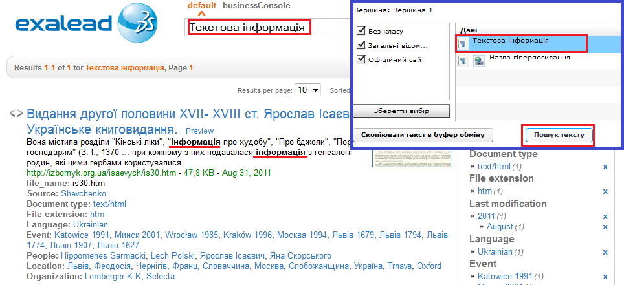

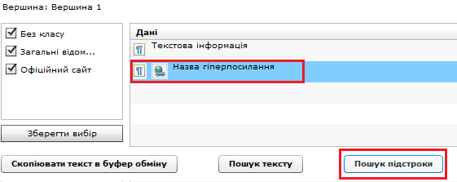

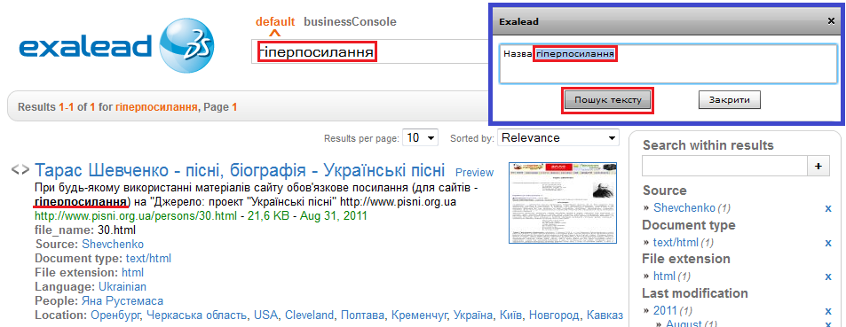

Кнопка «Закрити» закриває електронну форму перегляду даних, прикріплених до вершини графу.

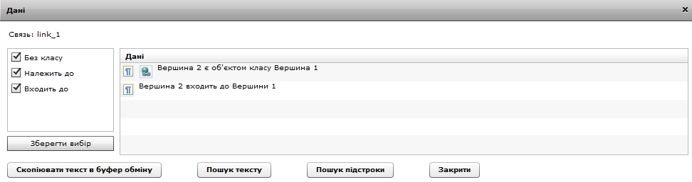
Натиснення кнопки «Перегляд даних» на зв’язку між вершинами графу відкриває електронну форму зі списком прикріпленої інформації, полем відображення класу інформації, кнопками для здійснення функцій копіювання в буфер обміну, пошуку тексту або окремих його частин, аналогічну до форми перегляду даних вершини графу (п. Перегляд даних).
Видалення
Натиснення кнопки «Видалення» відкриває електронну форму підтвердження видалення вершини або зв’язку. Зверніть увагу на те, що при видаленні вершини всі інцидентні (виходять чи входять до неї) їй зв’язки (ребра графу) також будуть видалені. Для згоди необхідно натиснути «Yes» (Так), для відмови – «No» (Ні).
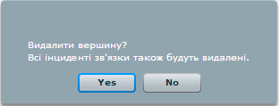
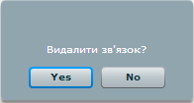

Режим фільтрації
Блок «Режим фільтрації» призначений для дослідження зв’язків та довжини шляху між об’єктами онтології, об’єктами та класами, класами об’єктів між собою тощо.
Graph Editor має 4 режими фільтрації, що обираються з випадаючого списку: Сусідні вершини, Шлях між вершинами, Субмножина вершин та Супермножина вершин та лічильник кроків фільтрації (тобто лічильник кількості ребер між вершинами графу за обраним шляхом фільтрації).
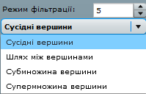

Режим «Сусідні вершини» відображає всі сусідні відносно обраної вершини графу, які розташовані на відстані, заданою кількістю кроків.
Для фільтрації в даному режимі необхідно обрати досліджувану вершину графу шляхом натиснення на неї лівою кнопкою миші або шляхом вибору зі списку вершин, встановити кількість кроків фільтрації між цією вершиною та сусідніми, обрати з випадаючого списку режим «Сусідні вершини» та натиснути кнопку «Для виділеної вершини».
Розглянемо дію цієї функції на прикладі графу «Анатомія людини».
Розглянемо дію цієї функції на прикладі графу «Анатомія людини».
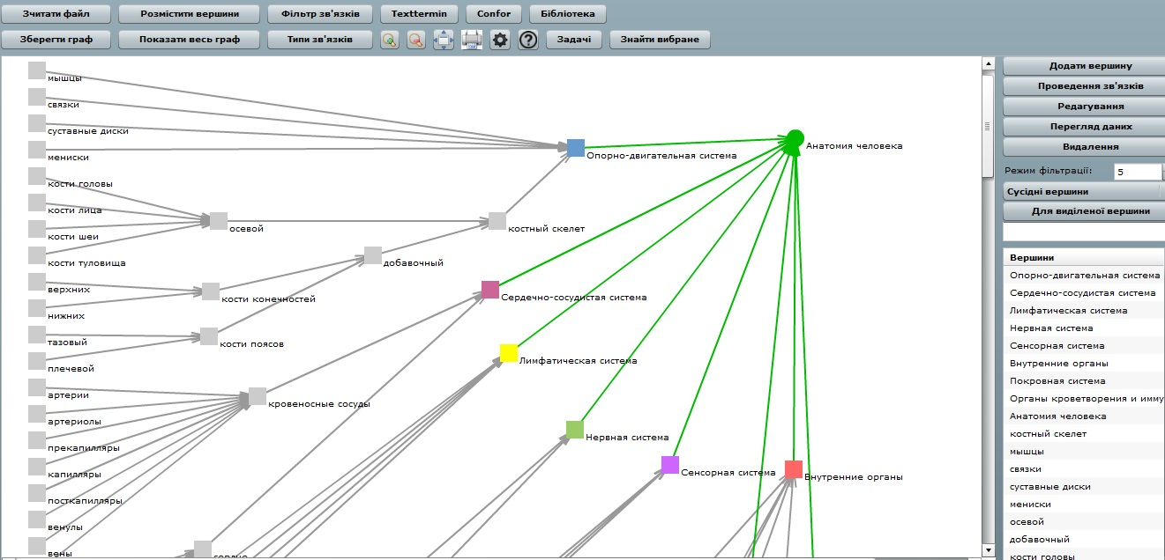


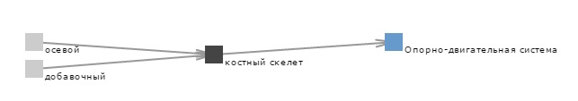

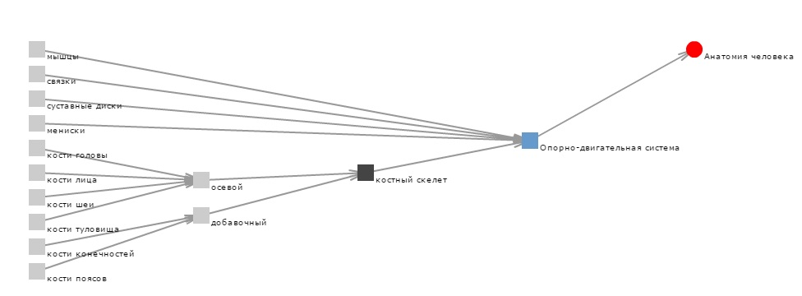

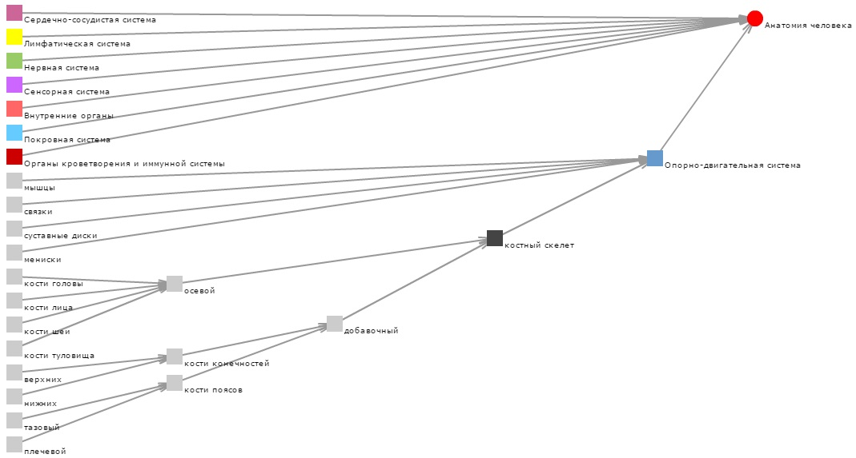
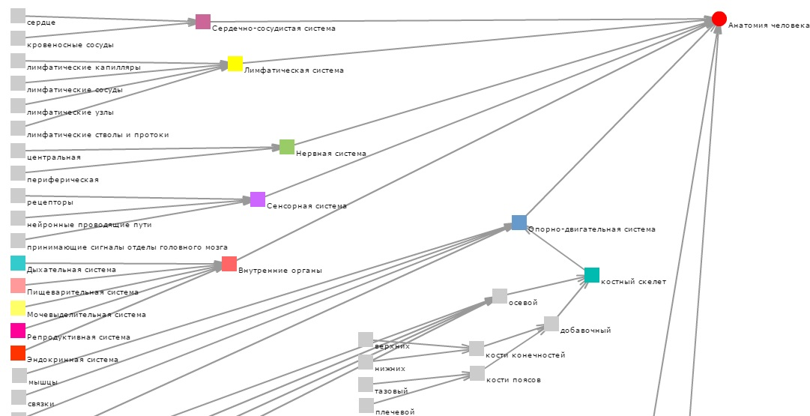
Для виходу з режиму фільтрації необхідно натиснути кнопку «Показати весь граф»

Режим «Шлях між вершинами» відображає кількість ребер графу, за якими з однієї вершини можна потрапити до іншої, тобто шлях між двома обраними вершинами довжиною в задану кількість кроків.
Для фільтрації в даному режимі необхідно обрати з випадаючого списку режим «Шлях між вершинами», встановити кількість кроків фільтрації (довжину шляху) між вершинами та обрати дві досліджувані вершини графу шляхом їх вибору зі списку вершин з утриманням натиснутою кнопки Ctrl.
Для виходу з режиму фільтрації необхідно натиснути кнопку «Показати весь граф» (п. Показати весь граф).

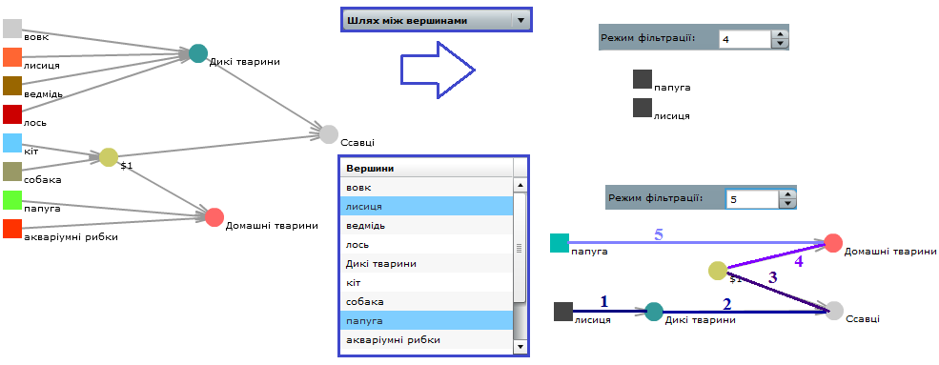

Режим «Субмножина вершин» відображає множину вершин, з яких існує шлях до досліджуваної вершини графу.
Для фільтрації в даному режимі необхідно обрати досліджувану вершину графу шляхом натиснення на неї лівою кнопкою миші або шляхом вибору зі списку вершин, встановити кількість кроків фільтрації між цією вершиною та вершинами субмножини, обрати з випадаючого списку режим «Субмножина вершин» та натиснути кнопку «Для виділеної вершини».
Розглянемо дію цієї функції на прикладі графу «Анатомія людини».
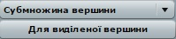
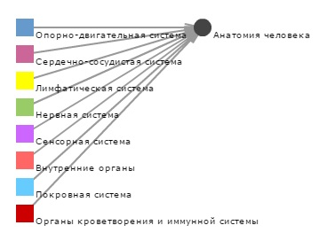

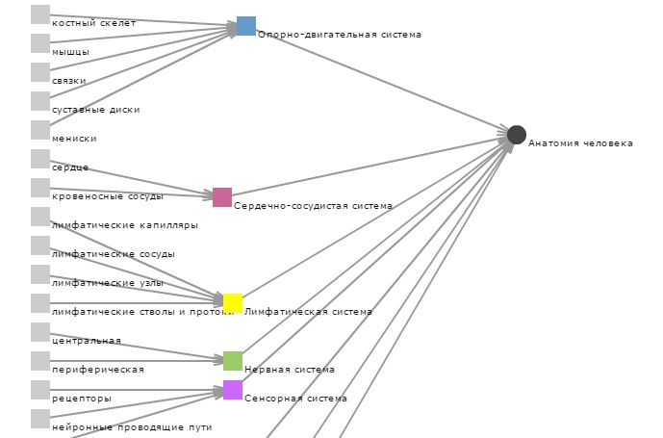
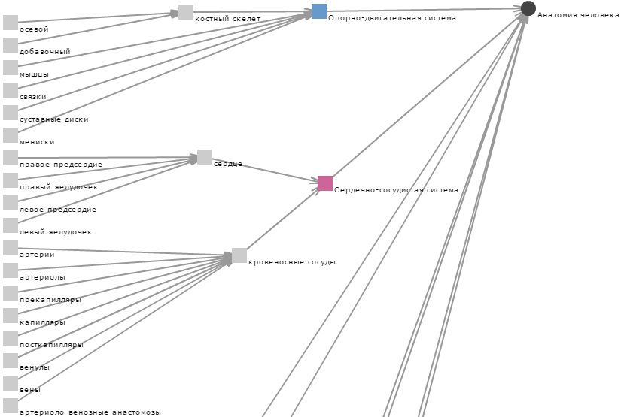
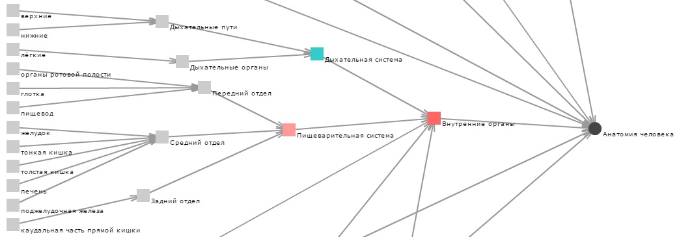
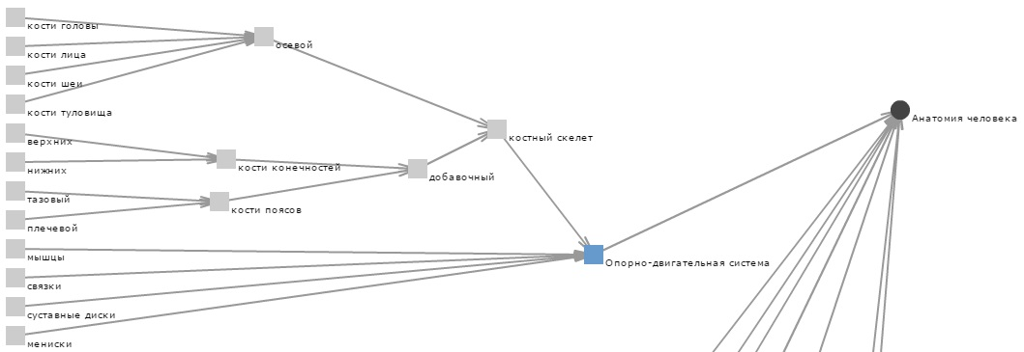
Для виходу з режиму фільтрації необхідно натиснути кнопку «Показати весь граф»
Для виходу з режиму фільтрації необхідно натиснути кнопку «Показати весь граф» (п. Показати весь граф).

Режим «Супермножина вершин» відображає множину вершин, до яких існує шлях від досліджуваної вершини графу.
Для фільтрації в даному режимі необхідно обрати досліджувану вершину графу шляхом натиснення на неї лівою кнопкою миші або шляхом вибору зі списку вершин, встановити кількість кроків фільтрації між цією вершиною та вершинами супермножини, обрати з випадаючого списку режим «Супермножина вершин» та натиснути кнопку «Для виділеної вершини».
Розглянемо дію цієї функції на прикладі графу «Анатомія людини».
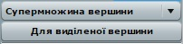


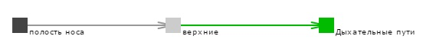
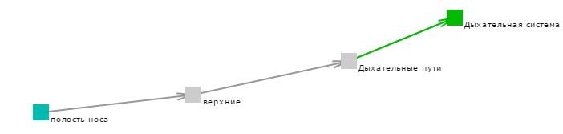
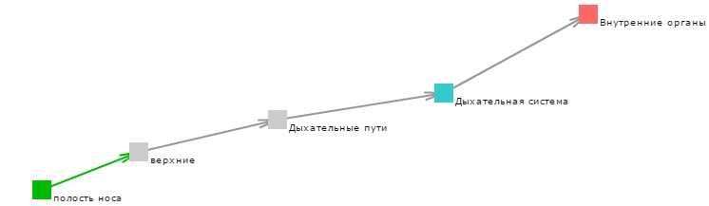
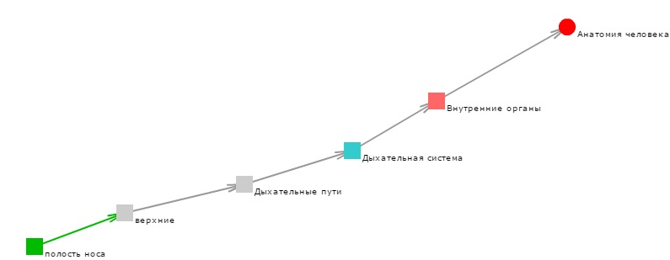
Для виходу з режиму фільтрації необхідно натиснути кнопку «Показати весь граф» (п. Показати весь граф).

Список вершин
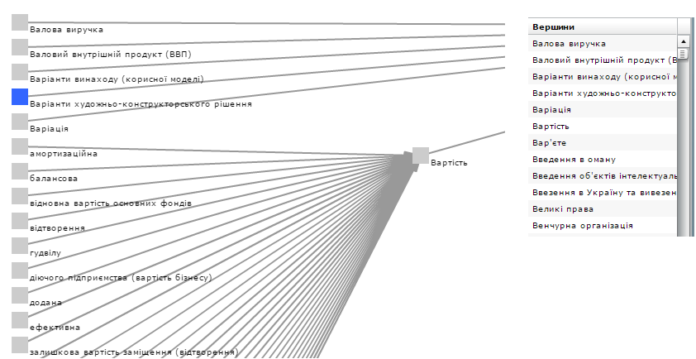
Блок «Список вершин» відображає список імен всіх вершин графу. За замовченням імена вершин у списку відображається в тому порядку, в якому вони представлені в графі.

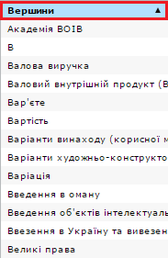
Натиснення кнопки «Вершини» дозволяє впорядкувати імена вершин за алфавітом. Зверніть увагу, спочатку впорядковуються імена вершин з латинськими літерами або цифрами, потім імена, які починаються з прописних літер, далі – всі інші. Повторне натиснення кнопки «Вершини» проводить впорядкування імен в зворотному порядку.
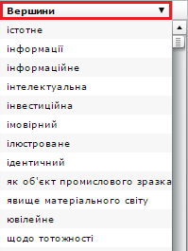

Введення імені вершини в полі над списком дозволяє здійснити швидкий пошук потрібної вершини за першою літерою імені, сполученням або присутністю окремих літер.
